2019年上半年事业单位联考《职测》真题（C类）
第一部分 客观题
一、单选题（本大题共100小题，每题1分，共计100分）
1. (2019全国)图中甲、乙均为显微镜目镜，丙、丁均为显微物镜，哪种组合可以获得倍数最高的观察效果？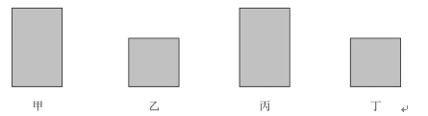
A. 甲、丙
B. 甲、丁
C. 乙、丁
D. 乙、丙

2. (2019全国)下列成语与所涉及的物理知识，对应关系不正确的是：
A. 余音绕梁——回声
B. 釜底抽薪——熔点
C. 钻木取火——能量转化
D. 斗转星移——机械运动

3. (2019全国)关于石油，下列说法错误的是：
A. 通过分馏的方法生产汽油属于物理方法
B. 汽油能够有效去除衣服上的食用油污渍
C. 石油在同一地层中通常位于含水层的下方
D. 石油的主要成分是烃类物质

4. (2019全国)关于土壤的酸碱性，下列说法错误的是：
A. 我国西北地区多为碱性土壤
B. 茶树适宜在酸性土壤种植
C. 碱性土壤多为黑褐色
D. 熟石灰可以改良酸性土壤

5. (2022辽宁)在厨房常见的调味品中：①食盐，②酱油，③醋，④味精，⑤白糖，⑥芥末，其生产制作过程没有用到发酵工艺的是：
A. ①④⑤
B. ②③⑥
C. ②③⑤
D. ①⑤⑥

6. (2019全国)关于生活常识，下列说法正确的是：
A. 草叶上的露珠呈球状是因为水的表面张力作用
B. 热水瓶中的水垢可用食盐水清除
C. 水的密度比汽油的密度更小
D. 海拔越高的地方水的沸点越高

7. (2019全国)下列与密度有关的说法，正确的是：
A. 液态的水在冻结成冰的过程中密度会逐渐增加
B. 从高密度水域驶向低密度水域时船吃水会减少
C. 气象探测气球里所充气体的密度小于空气密度
D. 同一支密度计漂浮在不同液体中所受浮力不同

8. (2019全国)小明同学对生活中发生的现象做出了相应的解释，其中解释正确的是:
A. 吃晚饭时客厅内的日光灯变暗了，原因是灯的额定功率变小了
B. 大理石地面出现“反光”，原因是光在地面相应位置发生了镜面反射
C. 洗完澡以后穿袜子比较困难，原因是脚被热水烫热膨胀，体积增大
D. 冬天室内的玻璃窗上出现细密的小水珠，原因是室内水蒸气发生了汽化

9. (2019全国)关于牙膏，下列说法正确的是:
A. 使用含氟牙膏可以预防蛀牙
B. 牙膏中甘油的作用是去除牙垢
C. 皮肤损伤处涂抹牙膏会造成感染
D. 牙膏管底部的颜色条代表不同的成分

10. (2019全国)关于甲醛，下列说法正确的是:
A. 海产品在运输过程中可加入甲醛保鲜
B. 甲醛在常温常压下是一种无色无味的气体
C. 福尔马林是指超过80%浓度的甲醛溶液
D. 服装面料的生产过程中加少量甲醛可用于防皱

11. (2019全国)下列与我国宪法有关的说法错误的是（ ）。
A. 我国现行宪法颁布于1982年
B. 对国旗、国歌、首都进行了规定
C. 1993年首次将“一国两制”写入宪法
D. 依法服兵役和参加民兵组织是我国公民的基本义务

12. (2019全国)下列不属于农村基层组织的是：
A. 村民小组
B. 全国农业技术推广服务中心
C. 农民专业合作社
D. 村民委员会

13. (2019全国)下列我国重大科技成果，按时间先后排列正确的是( )。①中国发射世界首颗量子科学实验卫星——墨子号②上海建成世界第一条商业化运营的磁浮列车示范线并运行成功③“嫦娥一号”探测器从西昌卫星发射中心由“长征三号甲”运载火箭成功发射④“蛟龙号”潜水器在西太平洋下潜至7020米深度，创造世界作业型载人深潜的新记录
A. ③②④①
B. ②①③④
C. ③②①④
D. ②③④①

14. (2019全国)下列与建筑有关的说法错误的是（ ）。
A. 住宅日照标准以春分日为日照标准日
B. 波浪形厅棚一般适用于音乐厅或录音棚
C. 高层民用建筑指十层及十层以上的住宅建筑
D. 住宅的建筑面积一般大于使用面积

15. (2019全国)某小学要举办一个关于火山喷发的图片展览，下列哪个景点的照片最不应该出现在展览上？
A. 青海湖
B. 五大连池
C. 富士山
D. 长白山

16. (2019全国)关于热带农作物，下列说法错误的是( )。
A. 香蕉富含钾元素
B. 橡胶是重要的工业原料
C. 可可属于含酒精饮料
D. 油棕属于棕榈科，主要产出棕榈油

17. (2019全国)关于我国三大平原，下列说法错误的是（ ）。
A. 东北平原是我国面积最大的平原
B. 华北平原的主要河流包括黄河、海河等
C. 岳阳楼和黄鹤楼均位于长江中下游平原
D. 华北平原是我国大豆的主要产区

18. (2019全国)下列物质的含量会影响空气质量指数的是( )。
A. 臭氧
B. 二氧化碳
C. 氮气
D. 稀有气体

19. (2019全国)输入设备是指向计算机输入数据和信息的设备，下列属于输入设备的是( )。
A. 网络打印机
B. 游戏手柄
C. 蓝牙音箱
D. 显示器

20. (2019全国)下列与火灾有关的说法正确的是（ ）。
A. 夜间煤气泄漏时应立即开灯检查
B. 油锅着火时应当迅速用自来水扑灭
C. 二氧化碳灭火器适用于图书档案灭火
D. 火灾发生时要利用正常工作的电梯逃生

21. (2019全国)历史上有很多大规模________创新的实例，最突出的就是19世纪初的卢德运动。该运动的参与者认为创新减少了对低技术工人的需求，降低了他们的工资，增加了高技术工人的工资，加剧了社会不平等。此时，社会福利是否提高取决于如何________相对富裕者的收益和相对贫穷者的损失。
依次填入画横线部分最恰当的一项是：
A. 抵制 权衡
B. 攻击 评价
C. 抗议 判断
D. 谴责 调节

22. (2019全国)中国自古是农耕国家，在农耕社会，农业经济收益周期较长，而且大自然往往具有不确定性，因此长年与大自然打交道的中国人就养成了________和勤俭节约的良好品质。“细水长流，吃穿不愁”的文化观念，使我们习惯于平常________，将省下或富余的财富储蓄起来，为未来做打算。
依次填入画横线部分最恰当的一项是：

A. 知足常乐 开源节流
B. 随遇而安 节衣缩食
C. 居安思危 粗茶淡饭
D. 未雨绸缪 量入为出

23. (2019全国)作为鲜活的、兼有物质和非物质的文化遗产，传统民俗文化已成为中国传统文化重要的组成部分。春节是传承、弘扬民俗文化的好________。春节期间各地的民间文艺演出、民俗节目走街等，让人________。借助互联网平台，剪纸、宫灯、年画、皮影等民风良俗让人们重新认识、感受到蕴藏和流淌在民族血脉中的传统文化。
依次填入划横线部分最恰当的一项是：
A. 契机 目不暇接
B. 场合 眼花缭乱
C. 载体 流连忘返
D. 时机 心潮澎湃

24. (2019全国)心理学上有个概念叫曝光效应，是指人们会对自己熟悉的事物产生好感，会有“________”的感觉。曝光效应就是广告营销的心理学基础。不过________，心理学上还有一个概念叫“过度曝光”，研究发现，一个事物在被试面前连续呈现10到20次后会增加好感度，但是超过这个次数，反而会让被试产生厌烦感。
依次填入画横线部分最恰当的一项是：
A. 似曾相识 不言而喻
B. 情有独钟 无独有偶
C. 心旷神怡 如出一辙
D. 如沐春风 物极必反

25. (2019全国)有人说，科技公司是吃数据饭的，与它们讨论数据隐私的保护是________。通俗地说，数据权利保护就是把缺乏监管的数据关进“笼子”，把“笼子”的钥匙还给用户，这需要民意、技术、立法机构多方________。
依次填入划横线部分最恰当的一项是：
A. 求全责备 竞争
B. 与虎谋皮 博弈
C. 缘木求鱼 切磋
D. 水中捞月 会商

26. (2019全国)相对于空气和水污染，土壤污染具有隐藏性和滞后性，一旦污染，将严重影响食物、水、空气和生态系统，从而威胁人类健康。________的发展潮流、日益增长的民众需求与刚性趋紧的资源约束之间的巨大矛盾，给世界出了一道难题：如何在高强度________耕地的情况下守住质量“红线”，保证人类的永续发展？
依次填入画横线部分最恰当的一项是：
A. 前所未有 开发
B. 浩浩荡荡 消耗
C. 势不可挡 利用
D. 波澜壮阔 发展

27. (2019全国)公共基础设施关系着人民群众的获得感，要在设计、建造和运营中学会_________，而不是一味追求所谓的“好管理”“好维护”，更不能做“甩手大掌柜”。公共服务要设身处地了解群众的感受，_________体会日常的生活，真心实意给人们带来便利。
依次填入画横线部分最恰当的一项是：

A. 因地制宜 全心全意
B. 换位思考 将心比心
C. 随机应变 推心置腹
D. 平易近人 细致入微

28. (2019全国)虚拟性、交互性带来的无限故事的可能，在网络游戏里体现得非常明显。游戏可一次次重来，玩家成为“不朽之身”，但游戏的重来并非________，游戏故事是在玩家与系统、玩家与玩家的交互作用中________生成的，每次游戏体验都不尽相同，这也是网络游戏让人上瘾的原因之一。
依次填入画横线部分最恰当的一项是：
A. 复制 连续
B. 推倒 随机
C. 继承 不断
D. 重复 偶然

29. (2019全国)走入耳蜗里的微观世界，用电子显微镜放大上千倍，可以看到不同毛细胞上的静纤毛________，虽不是竖琴般次第整齐排列，却也和竖琴有着相似的发音原理，即能够与纤毛的形变产生共振声波，才会引发后续的细胞活动，进而产生脑电信号；不能共振的频率，将无法被________为大脑可以识别的信号。
依次填入划横线部分最恰当的一项是：
A. 鳞次栉比 编码
B. 参差不齐 解码
C. 长短不一 转换
D. 错落有致 转化

30. (2019全国)对一个临近的天体发射探测器进行近距离探测，听上去________，但是相比于其他天体，对太阳进行近距离探测的困难________；这个距离地球最近，也是人类唯一有可能探测的恒星无时无刻不在释放巨大的能量，不加________地妄图接近，只会被烧成灰烬。
依次填入划横线部分最恰当的一项是：
A. 理所应当 不言自明 控制
B. 顺理成章 显而易见 防范
C. 水到渠成 一目了然 限制
D. 唾手可得 数不胜数 戒备

31. (2019全国)一部分恒星会在生命的终点发生一次剧烈的超新星爆发，并在中心留下一颗紧密的球状天体——中子星。脉冲星实际是一颗快速旋转的中子星，其质量与太阳相当，半径只有10公里左右，会携带恒星爆发后残余的能量快速自转，并沿着磁轴的方向向外以电磁波束的形式辐射能量。此时的中子星，就如同茫茫海洋中快速旋转的灯塔，它发出的电磁波如同灯塔上迅速旋转的光束。如果地球恰好处于电磁波束的“扫射”范围内，科学家就有可能观测到来自太空的周期性电磁脉冲，从而找到这颗脉冲星。
根据这段文字，脉冲星的重要特性有：
①密度大 ②自转周期短 ③表面重力小 ④体积巨大 ⑤磁场强
A. ①②⑤
B. ②③④
C. ①②③
D. ③④⑤

32. (2019全国)电离层对电波的反射，和我们平时照镜子的原理很像。在日常生活中，我们几乎天天都要照镜子，对着它梳洗打扮、整理衣冠，但并不是所有镜子都能准确呈现我们的容貌，像哈哈镜中反映出的像就和现实相差甚远。这是因为反射像的形状是由反射平面的形状和光滑程度决定的，哈哈镜虽然光滑，表面却不是平面，呈现出的像自然歪曲了。铜板不能照人，但打磨光滑了就能照出人像，这就是古人用的铜镜。可见反射像的质量与镜子密切相关。同样，电离层就是短波无线电长距离传播的一面镜子，短波无线电通讯是否有效，和电离层有极大的关系。
根据这段文字，接下来最可能讲的是:
A. 如何提高无线电通讯质量
B. 影响电离层的因素有哪些
C. 镜子原理在电离层中的应用
D. 电离层对短波无线电通讯的影响

33. (2019全国)回收到磁性产品中的磁性矿粒的运动轨迹，是由作用于磁性矿粒上的磁力和机械力的合力来决定的。而进入到非磁性产品中的矿粒，因受磁力作用很小，甚至不受磁力作用，其运动轨迹仅由机械力决定。当磁选机磁场作用于矿粒上的磁力大于机械力时，磁性矿粒被吸引到圆筒上，并随圆筒旋转，带到卸矿区作为精矿产出，而非磁性矿粒则随矿浆流动作为尾矿排除。
这段文字主要介绍了：
A. 磁选过程中不同矿粒的分离原理
B. 磁选机在矿物分离过程中的重要作用
C. 磁力与机械力对磁性矿粒的不同影响
D. 磁性矿粒在磁选机磁场作用下的受力情况

34. (2019全国)1998和1999年，千岛湖中心区出现大面积的蓝藻水华，并散发出阵阵怪味。专家研究发现，一个重要原因就是湖区内渔业资源枯竭。当时统计数据显示，湖区内鲢鳙鱼产量不足25万公斤，跌入历史最低谷。只有参照西湖、东湖的治理经验，在千岛湖放养足够数量的鲢鳙鱼，最大限度地消耗蓝绿藻以净化水质，才有可能实现扭转。经过多个水产科研机构论证后，“保水渔业”的概念在淳安县逐渐形成。简单来说，就是根据水体特定的环境条件，通过人工放养适合的鱼类，改善水域内的鱼类群落组成，从而保障生态平衡。
根据这段文字，以下说法正确的是（ ）。
A. 西湖、东湖通过放养鲢鳙鱼成功净化了水质
B. 渔业资源的增加可以彻底解决蓝藻水华问题
C. “保水渔业”可以最大限度地增加鱼类产量
D. 维持水域生态平衡需要定期进行人工干预

35. (2019全国)算法决策其实就是用过去的数据预测未来的趋势。算法模型和数据输入决定着预测的结果，这两个要素也是算法歧视的主要来源。一方面，算法在本质上是“以数学方式或者计算机代码表达的意见”，包括其设计、目的、成功标准、数据使用等等都是设计者、开发者的主观选择，设计者和开发者可能将自己的偏见嵌入算法系统。另一方面，数据的有效性、准确性，也会影响整个算法决策和预测的准确性。比如，数据是社会现实的反映，训练数据本身可能是歧视性的，用这样的数据训练出来的系统，自然也会带上歧视的影子。
根据这段文字，下列说法错误的是（ ）。
A. 算法决策的结果取决于算法模型和数据输入
B. 算法歧视可以通过训练数据来有效避免
C. 算法决策并不能完全客观准确地预测未来
D. 算法歧视在数据的运用过程中难以避免

36. (2019全国)每个城市都有一个“最优规模”，它取决于城市规模正反两个效应的相互对比。正面效用主要是城市的集聚效用，负面效用则包括交通拥堵、环境污染、房价高昂、基础设施不足等。经济集聚在提高劳动生产率的同时，也会使城市的土地和住房价格上涨，企业的生产成本和居民的生活成本均会有所上升。此外，城市的拥挤、污染等问题都会抵消城市扩张带来的好处。最终，只有当一个城市所带来的正效应超过其生产或生活成本时，企业和居民才会留在这个城市。相应地，城市的最优规模就是最大化劳动生产率的规模。
这段文字主要介绍：
A. 为何城市应该保持动态平衡
B. 什么是城市的最优规模
C. 城市发展受资源环境的限制
D. 要防止城市过分集中的情况

37. (2019全国)①其实，这还要从这些光能的来源——太阳说起
②在太阳风的吹动下，地球磁场不再是对称的，已经变成某种“流线型”。由于与行星际磁场的相互作用，变形的地球磁场的两极外各形成一个磁力线集中的“漏斗区”
③从太阳上喷发出来的大量带电粒子，以每秒几百公里的速度吹向行星际空间，形成太阳风
④到达地球附近的粒子不断撞击地球磁场，并环绕地球流动
⑤当磁层出现扰动时，磁尾的带电粒子被加速，沿磁力线运动，如流水般顺着漏斗边缘倒入“漏斗区”，并撞击高层大气中的气体分子和原子，使后者被激发——退激而发光，于是便产生了这种“鬼怪之光”
⑥极光这一天象之谜，直到最近这些年才逐渐有了合理的解释
将以上6个句子重新排列，语序正确的是：
A. ⑥①③④②⑤
B. ③④⑤①②⑥
C. ⑥③②⑤④①
D. ③②⑤⑥①④

38. (2019全国)①北极快速升温导致北冰洋海冰大量融化
②北冰洋海冰覆盖面积快速后退，诱发太平洋携带“腐蚀性”的酸化海水大范围入侵
③过去20年，北极升温幅度是全球平均升温的6.7倍
④每年夏季，北极的开阔水域超过1000万平方公里，高浓度的二氧化碳容易入侵北极海水，导致其上层水体的酸度升高
⑤这也是导致北冰洋酸化海水快速扩张的最主要原因
⑥与此同时，全球变化和北极变暖引起的北极海洋环流和大气模态异常，让北冰洋酸化雪上加霜
将以上6个句子重新排列，语序正确的是（ ）。
A. ③①④⑥②⑤
B. ②⑥④①③⑤
C. ①③④⑤⑥②
D. ④⑥③①⑤②

39. (2019全国)①国际足联之所以下决心采用VAR技术，其目的是想让世界杯的每一场比赛、每一个进球都更加公平公正
②在历届世界杯上，裁判的误判、错判都有发生。VAR技术能有效减少主裁判的误判，当然这也有可能导致VAR的结论与主裁判的判断相违背
③VAR是指视频助理裁判，其实质是使用视频回放技术帮助主裁判作出正确的判罚决定
④直到2018年世界杯开赛前三个月，国际足联才决定将它应用在俄罗斯世界杯赛场
⑤针对这种情况，国际足联制定了一个应对的条款，最终判罚权依然归当值的主裁判
⑥因为足球比赛中的裁判相对拥有更大的权力，很多时候，主裁判更是可以主宰一场球赛最后的结果
将以上6个句子重新排列，语序正确的是（ ）。
A. ③④①⑥②⑤
B. ①④③②⑥⑤
C. ③②④①⑤⑥
D. ①⑥②③⑤④

40. (2019全国)①研究人员选取5种市面常见的隐形眼镜材料，把它们暴露在污水处理使用的厌氧微生物和嗜氧微生物环境中，再用拉曼光谱仪检测
②在美国，隐形眼镜使用者中，大约有15%至20%的人会把用完的隐形眼镜丢进马桶或水槽
③他们发现，经污水处理厂使用的微生物长期处理后，隐形眼镜发生物理降解，最终形成塑料微粒
④隐形眼镜通常由硅水凝胶等材料制成，属于塑料
⑤这些塑料微粒会随着处理过的污水排入自然环境中，水生生物会把塑料微粒误当成食物，然而塑料不能被消化。所以这势必影响其消化系统
⑥一些水生生物最终会进入人类的食物供应链，这意味着人类有可能接触到这些塑料微粒及微粒表面附着的污染物
将以上6个句子重新排列，语序正确的是：
A. ①⑤⑥④②③
B. ④⑤①③⑥②
C. ①③④②⑥⑤
D. ②④①③⑤⑥

41. (2019全国)通过使用超高速摄影机、荧光成像和建模实验，研究人员发现，降雨会带动微生物扩散，每一滴雨滴可以将土壤表面0.01%的细菌转移至空气中。尤其当雨点降速与小雨近似，气温与热带地区近似时，雨滴“砸”向土壤时产生的每一股气溶胶都包含来自土壤的几千个细菌。这些细菌可以在空气中存活逾1个小时。虽然细菌转移的比例看起来不高，但据测算，每年由降雨散播的细菌总量可达10000万亿到800000万亿，全球降雨或能转移土壤中全部细菌的1.6%至25%，具体比率视土壤类型和当地气候而定。
这段文字主要介绍的是：
A. 土壤中的细菌如何随雨滴大量转移至空气中
B. 大雨过后为何疾病发病率有所增加
C. 气候如何对空气中的细菌传播产生影响
D. 细菌如何在气溶胶形成过程中存活

42. (2019全国)地球极光是由太阳发出的带电粒子进入地球磁场时相互作用产生的，其中涉及两个过程：强极光由电子加速产生，而弱极光则由磁捕获电子散射形成。木星拥有太阳系中最强大的极光，因此一般认为，导致木星极光产生的过程与地球上的强极光发射类似。不过，木星探测器“朱诺号”最新的观测结果表明，事实并非如此。在飞掠木星的任务中，“朱诺号”探测到了加速电子，但是该现象似乎没有产生强极光。相反，目前观测结果表明，木星极光的产生机制与地球弱极光类似。
根据这段文字，以下说法正确的是（ ）。
A. 太阳和带电粒子是地球极光产生的必要条件
B. 木星极光强度远超地球的原理目前尚不清楚
C. 木星极光的形成原理类似磁捕获电子散射
D. “朱诺号”未探测到由磁捕获电子散射的现象

43. (2019全国)“聚天下英才而用之”是深化人才发展体制机制改革工作中的主要内容。为此，全国20多个城市均推进了户籍管理制度改革以吸引人才。专家认为，各城市此番举措一方面是响应中央的政策要求，另一方面放宽户籍管理确实存在着一定的经济动机。人才的引进将提高当地人力资源水平，改善人口结构，如果引进人才带来了新技术、新产业，则会有利于推动当地经济增长。同时，人才的引进会带来就业、消费和税收，扩大经济总量，最终会改善财政收入。吸引人才，留住人才，无疑成为了一二线城市解决城市发展问题的关键。
这段文字意在（ ）。
A. 剖析推行户籍管理制度改革的动机
B. 强调深化人才发展体制机制改革的重要意义
C. 介绍多个城市加大人才引进力度的重要举措
D. 揭示当前解决城市发展问题的关键环节

44. (2019全国)近年来，为争夺制天权，世界各军事强国在积极发展卫星技术的同时，也在大力研发反卫星武器。反卫星激光武器可利用光束能量瞬间摧毁或干扰高速飞行的太空飞行器，具备攻击速度快、杀伤效率高、抗干扰性强、作战效费比高等突出优势，适合作为外太空的攻击性武器。此外，其射击时没有反作用力，可在飞机、军舰或地面进行精确瞄准、射击，相比于导弹或卫星碰撞动辄带来的太空垃圾，反卫星激光武器算是“清洁干净”的理想武器，也因此成为备受青睐的“卫星杀手”。
这段文字意在强调激光武器：
A. 是反卫星武器研发的重要方向
B. 将成为未来武器的“标配”
C. 作为反卫星武器有诸多优势
D. 是夺取制天权的“利器”

45. (2019全国)从古至今，人类同病虫害的斗争一刻也没有停止过。人类大面积地驯化种植农作物以获取食物，病虫害也来凑热闹。直到上世纪40年代，人类发明了化学农药，这一状况才得到彻底改变。化学农药能迅速杀死病虫害，有效保护农作物。然而，化学农药对环境和农产品的危害很快显现出来，病虫害的抗药能力也不断提高。于是，____________________。其实，自然界本来就有“一物降一物”的平衡法则。例如，大棚菜容易产生叶螨，现在，科学家找到了叶螨的天生“死对头”捕食螨，巧妙地化解了这个难题。
填入画横线部分最恰当的一句是（ ）。
A. 病虫害防治开始转向绿色环保
B. 人们开始正视化学农药的危害性
C. 防治病虫害的化学方法逐渐被淘汰
D. 科学家开始在生物防治领域寻找新突破

46. (2019全国)所给的四个选项中，选择最合适的一个填入问号处。使之呈现一定的规律性：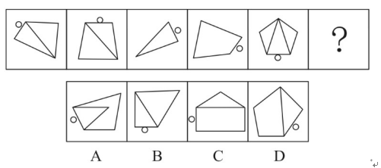

47. (2019全国)从所给的四个选项中，选择最合适的一个填入问号处。使之呈现一定的规律性：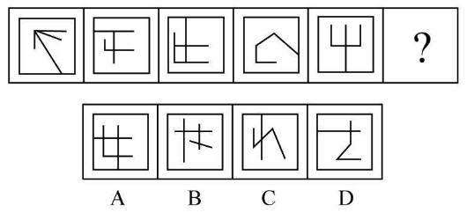

48. (2019全国)从所给的四个选项中，选择最合适的一个填入问号处。使之呈现一定的规律性：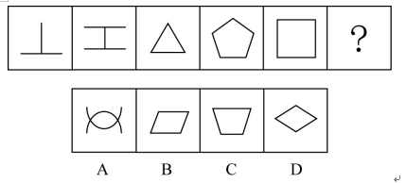

49. (2019全国)把下面的六个图形分为两类，使每一类图形都有各自的共同特征或规律，分类正确的一项是：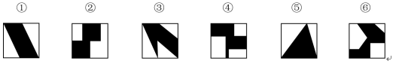
A. ①⑤⑥，②③④
B. ①②⑤，③④⑥
C. ①④⑤，②③⑥
D. ①④⑥，②③⑤

50. (2019全国)把下面的六个图形分为两类，使每一类图形都有各自的共同特征或规律，分类正确的一项是：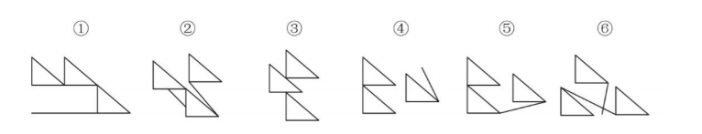
A. ①④⑥，②③⑤
B. ①③⑥，②④⑤
C. ①③⑤，②④⑥
D. ①②④，③⑤⑥

51. (2019全国)左边是给定的立体图形，将其从任一面剖开，以下哪项不可能是该立体图形的截面？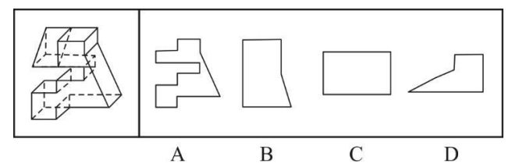

52. (2019全国)下列哪个选项是封闭立体图形的外表面？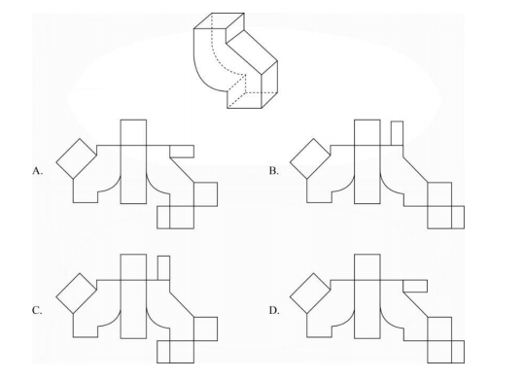

53. (2019全国)左边给定的是纸盒的外表面，下面哪一项能由它折叠而成？
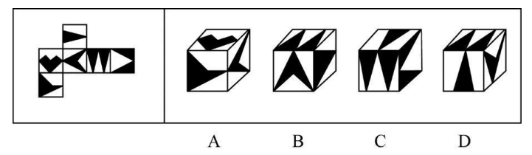

54. (2019全国)下边为给定立体图形的俯视图和主视图的一组是：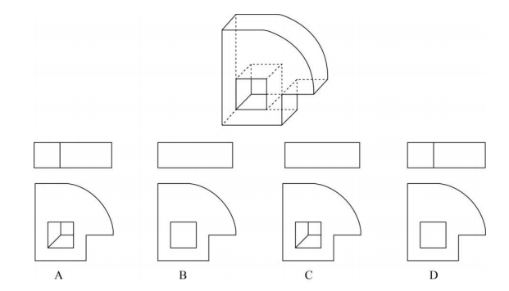

55. (2019全国)下边是给定的立体图形，将其从任一面剖开，以下哪项不可能是该立体图形的截面？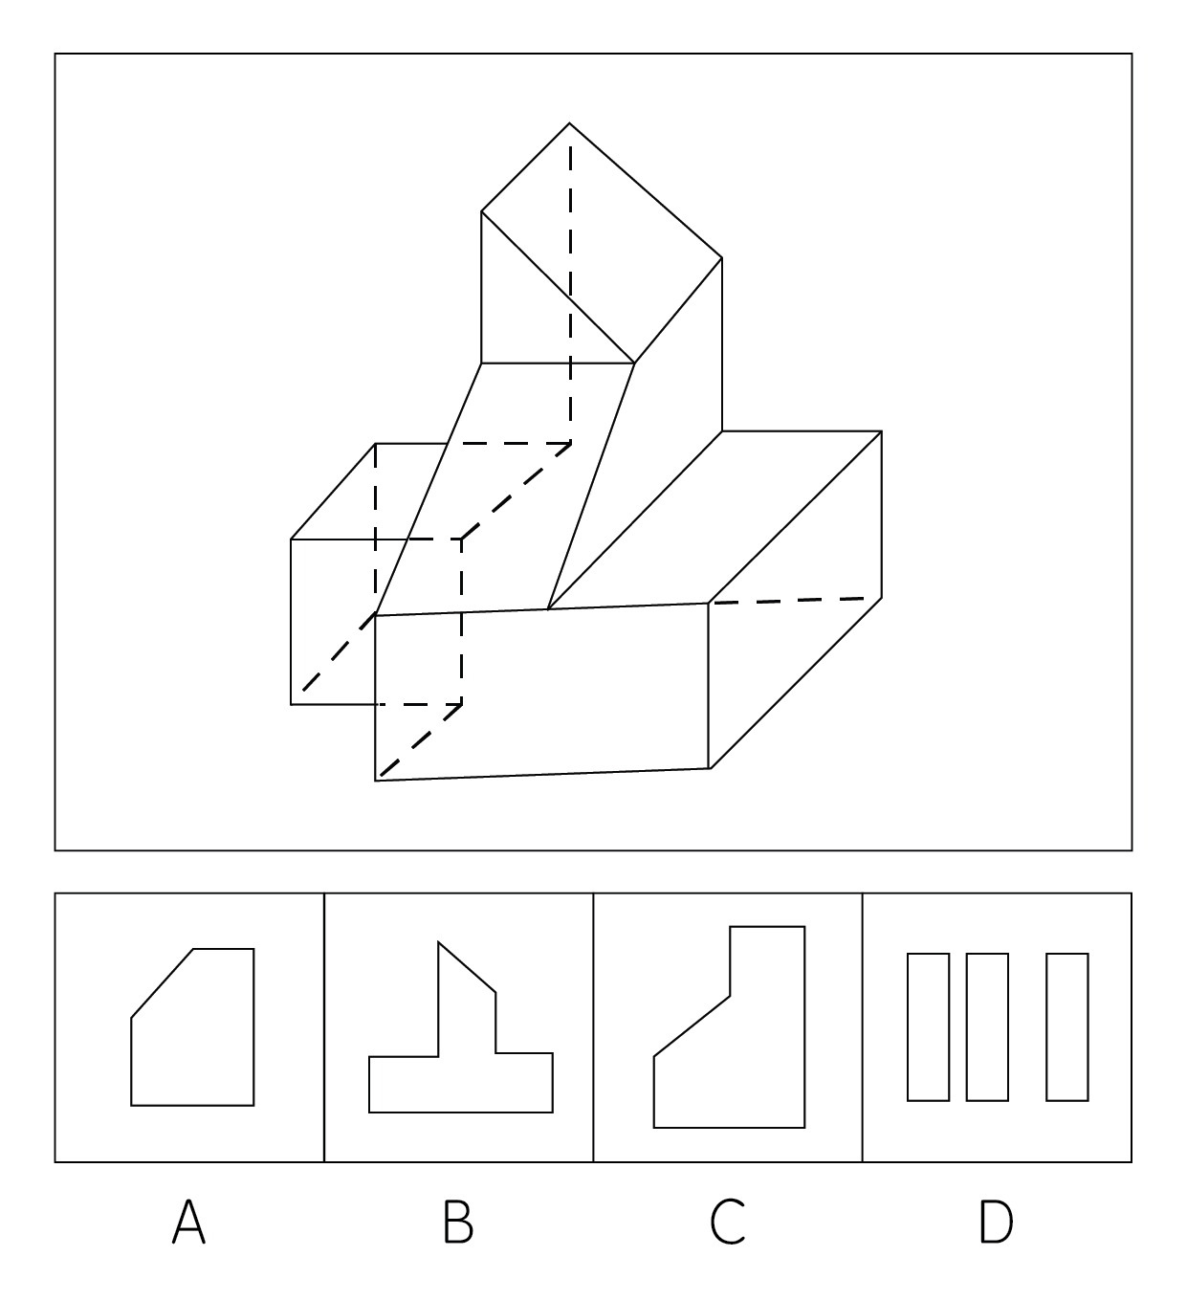

56. (2019全国)沃博艮湖效应指的是人们有一种高估自己实际水平的心理倾向，这种心理倾向通常认为自己在某方面高于平均水平。
根据上述定义，下列选项中涉及沃博艮湖效应的是（ ）。
A. 以往每次职业技能竞赛都名列前茅的小李认为自己在今年竞赛中也能取得好成绩
B. 人们通常认为艺术专业的学生容貌普遍较好
C. 觉得自己没有考好的同学往往得高分，觉得自己考得好的同学则恰恰相反
D. 学习成绩好的同学通常在其他方面也比较优秀

57. (2019全国)旋耕机是以横轴式或立轴式旋转刀齿为工作部件的驱动型土壤耕作机械，有较强的碎土能力；铧式犁是一种全悬挂式耕地农具，由在一根横梁端部的厚重的刃构成，用来破碎土块并耕出槽沟从而为播种做好准备；深松机是一种用于改善行间深层土壤耕层结构的耕作机械；圆盘犁是利用凹面圆盘来耕翻土壤的耕作机械，可使土垡翻转和破碎。
根据上述定义，与下列图示1～4依次对应正确的是（ ）。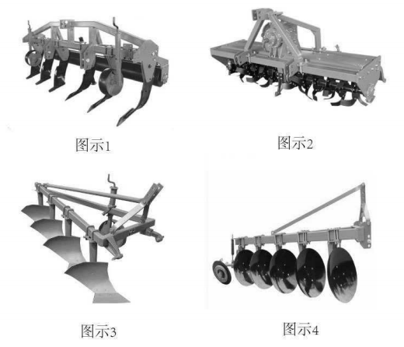
A. 圆盘犁—铧式犁—深松机—旋耕机
B. 铧式犁—圆盘犁—深松机—旋耕机
C. 旋耕机—深松机—铧式犁—圆盘犁
D. 深松机—旋耕机—铧式犁—圆盘犁

58. (2019全国)分析型思维指的是把事物的各种属性、各个部分或方面分解开来一一加以考察，以此来认识事物的基础或本质的思维方法；综合型思维指的是把事物的各种属性、各个部分或方面联合成为整体进行考察的思维方法；比较型思维是把各种事物加以对比，以确定它们之间的相同点和不同点的思维方法。
根据上述定义，对于东西方均存在的犯罪问题，下列属于综合型思维的是（ ）。
A. 分析有宗教信仰和无宗教信仰者的犯罪比例，研究宗教信仰和犯罪是否存在相关性
B. 从社会发展的角度，探析犯罪行为与社会稳定之间的关系
C. 比较东西方的文化差异及犯罪的不同特点，考察其中的关联性
D. 运用大数据，分析高科技犯罪分子在犯罪前的网络言论，探寻从其言论是否可以预判其犯罪行为

59. (2019全国)归因，即归结行为的原因，指根据有关的外部信息或线索对人的内心状态或外部行为表现推测原因的过程。如果将行为归因于人格、动机、情绪以及努力程度等这些个人特征，称之为内归因；如果将行为归因于机遇、他人影响、工作任务难度等外部条件，称之为外归因或情景归因。以下关于归因的判断里，正确的是：
A. 这次英语考试小王没考及格，他垂头丧气地说：“我天生就不是学习的那块料。”这属于内归因
B. 小孙用一曲《满江红》在校园才艺大赛中一举夺魁，接受采访时说：“这首歌我练习了好久，付出真的会有回报！”这属于外归因
C. 小云对自己的丈夫非常不满意，婚后冲突不断，逢人就说：“我真是太倒霉了，遇上他这样的人间极品。”这属于内归因
D. 小菲参加明星选秀落败而归，心里特别遗憾，回到家却跟父母说：“我觉得这个事情特别不靠谱，我主动放弃比赛了。”这属于外归因

60. (2019全国)需求定律是指在其他因素（非价格因素）不变的条件下，商品的价格和需求量之间存在反向变动的关系，即价格越低，需求量越大；价格越高，需求量越小。根据上述定义，下列涉及需求定律的是（ ）。
A. 某品牌服装为了提高销量，开展降价促销活动
B. 某国土豆价格不断下降，但需求并未得到提高
C. 某奢侈品的销量逐年增加，其售价也不断提高
D. 股票市场上，涨幅大的股票会受到股民的追捧

61. (2019全国)如果用一个圆来表示词语所指称的对象的集合，那么以下哪项中三个词语之间的关系符合下图？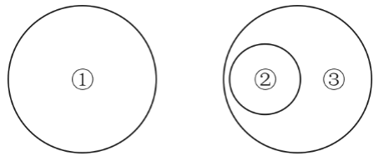
A. ①能被23整除的正整数，②6的因子，③10以内的正整数
B. ①20的因子，②40以内的正整数，③能被43整除的正整数
C. ①50以内的正整数，②能被41整除的正整数，③49的因子
D. ①100以内的正整数，②87的因子，③能被73整除的正整数

62. (2020全国)如果用一个圆来表示词语所指称的对象的集合，那么以下哪项中三个词语之间的关系符合下图？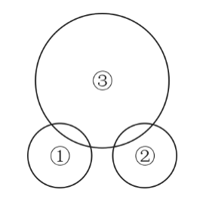
A. ①2的倍数，②5的倍数，③12的倍数
B. ①红光，②蓝光，③可见光
C. ①美洲国家，②亚洲国家，③议会制国家
D. ①工人，②农民，③军人

63. (2019全国)X＞3：Y＞2：X+Y＞5
A. a＞b：b=c：a＜c
B. 三角形：等边：等腰三角形
C. 男女：血缘关系：父女
D. 冬天：严寒：下雪

64. (2019全国)宾馆：客房
A. 庄稼：小麦
B. 战争：难民
C. 书店：书籍
D. 中国：唐人街

65. (2019全国)故障：维修
A. 日出：日落
B. 月圆：月缺
C. 庆祝：鼓掌
D. 借贷：还款

66. (2019全国)销售：购买
A. 分析：综合
B. 胜利：失败
C. 团结：分裂
D. 繁衍：消亡

67. (2019全国)火车：汽车：飞机
A. 冬瓜：南瓜：瓜子
B. 白菜：苋菜：空心菜
C. 中医：西药：口服药
D. 空调：冰箱：家电

68. (2019全国)驾驶员：驾驶室：动车
A. 播音员：播音室：播音
B. 飞行员：运输机：跑道
C. 讲解员：博物馆：城市
D. 收银员：收银台：超市

69. (2019全国)石头：墓碑：工艺品
A. 蜂蜜：蜂王浆：蜂胶
B. 高粱：米酒：醪糟
C. 树木：纸张：家具
D. 铁轨：高铁：地铁

70. (2019全国)恒星对于( )相当于( )对于花丛
A. 月亮；菊花
B. 宇宙；花朵
C. 太阳；草丛
D. 天体；花海

71. (2019全国)所有植物都需要水分，我不是植物，因此，我不需要水分。
以下哪项所犯的逻辑错误与上述论证所犯的最为类似？
A. 小高是老师，小高上课不会迟到，因此，老师上课不会迟到
B. 中小学生需要努力学习，小李不是中小学生，因此，小李不需要努力学习
C. 大学生喜欢参与社会实践，小张是大学生，因此，小张喜欢参与社会实践
D. 经常锻炼身体的人体质好，小朱体质不好，因此，小朱不经常锻炼身体

72. (2019全国)小王邀请同学来家中做客，并准备了莲藕排骨汤、干煸豆角、蓝莓山药、酸菜鱼、水煮牛肉、拔丝地瓜、啤酒鸭7道菜作为晚餐，现在小王需要根据同学们的喜好决定上菜顺序。已知：（1）莲藕排骨汤和水煮牛肉中间需要间隔三个菜；（2）干煸豆角和拔丝地瓜中间需要间隔三个菜，且干煸豆角先上；（3）蓝莓山药要么第一个上，要么最后一个上；（4）莲藕排骨汤在干煸豆角之后上。根据上述信息，以下哪项可能为真？
A. 酸菜鱼第二个上
B. 干煸豆角第四个上
C. 莲藕排骨汤第四个上
D. 水煮牛肉第二个上

73. (2019全国)M公司是一家上市公司，甲、乙、丙三人作出如下断定：甲：如果M公司盈利且人民币升值，那么M公司股票就会上涨；乙：如果我国的进出口贸易顺差持续加大，那么人民币就会升值；丙：我国如果要持续进行产业结构升级，进出口贸易顺差会持续加大。如果上述三人的断定都符合事实，则下列一定错误的是：
A. 人民币升值，M公司盈利，M公司股票上涨
B. 人民币升值，M公司不盈利，M公司股票会上涨
C. 如果我国要持续进行产业结构升级，M公司盈利，M公司股票就不会上涨
D. 我国如果进出口贸易顺差没有持续加大，则没有持续进行产业结构升级

74. (2019全国)小王决定用贷款购买一处房产。他认为，如果使用某银行提供的短期贷款可以无须支付首付，同时利息也较低，两年内的月利率不超过0.6%。另外，在过去的两年里，房价一直在上涨，所以这处房产一定会升值。以下哪项如果为真，最能质疑小王的决定？
A. 这种短期贷款的低息是暂时的，在两年之后其月利率将攀升到0.9%
B. 房地产行业在未来可能会持续走低，房价也可能随之大幅下降
C. 贷款买房后，小王每个月的还款金额高于目前租房的租金
D. 小王目前的住处距离单位只有10分钟的路程

75. (2019全国)在一项有关饮食与癌症关系的研究中，研究人员对一些女性的饮食习惯做了调查。13年后，这些女性中有些人患了癌症。研究人员再次对这些女性进行饮食调查，结果发现在回忆自己13年前的饮食习惯时，患癌女性报告13年前的脂肪摄入量远远大于其当时报告的摄入量，而健康组女性报告的数据则和过去没有显著差异。以下哪项如果为真，最能解释上述现象？
A. 随着生活水平的提高，人们的脂肪摄入量增加
B. 后续的生活事件会影响个体对以前经历的回忆
C. 患癌症会导致个体的记忆力减退
D. 饮食习惯的不同会影响个体对既往信息的回忆

76. (2019全国)为了提高学生的阅读能力，研究人员设计了A、B两套阅读方案。为了比较这两套方案的效果，研究人员将被试学生分为两组，甲组采用方案A，乙组采用方案B。在随后的阅读能力测试中，甲组学生比乙组学生的平均分高出很多。研究人员据此认为，采用阅读方案A更有助于提高学生的阅读能力。上述结论的成立需要补充以下哪项作为前提？（ ）
A. 甲组学生人数多于乙组
B. 两组学生的阅读能力均有所提高
C. 甲组学生的阅读速度明显快于乙组
D. 两组学生在方案实施前的阅读能力基本相同

77. (2019全国)在漫长的进化之路上，一些生物因为某几个基因突变，获得了较强的体温调控能力。以人体为例，当外界温度过低时，骨骼肌战栗产热，皮肤血管口径缩小，从而减少散热。如此一来，体温（不管是体表还是内部）就能维持在一个较为稳定的区间，减少外界环境对人类生存的制约。也就是说，恒温动物，正是为了对抗严寒才出现的。以下哪项如果为真，最能支持上述结论？
A. 恒温动物是在地球出现严寒天气后才进化出来的
B. 在进化过程中，人类的毛发抵御严寒的功能越来越弱
C. 生活在严寒地区的人类已经逐渐适应了严寒天气

D. 人体器官经历了漫长的进化后才逐渐形成

78. (2019全国)新入职教师因不熟悉学校教学工作的相关规章制度，导致了较高的教学事故率。以S中学为例，尽管新入职教师占该校教师总数不足5%，但是在因教学事故给予处分的教师中，新入职教师占了25%。
以下各项如果为真，除哪项外均能削弱上述结论？
A. 新入职教师普遍认为学校的教学管理规定不合理
B. 与老教师相比，新入职教师在工作中还比较散漫
C. 新入职教师所教授的班级大多是平均分较低的班级
D. 新入职教师因忙于熟悉环境而没有对教学工作足够重视

79. (2019全国)研究人员分析了68名59~84岁被试者的脑部扫描结果，发现心态比实际年龄年轻的被试者，其大脑认知功能比那些心态与实际年龄相同或更大者强。他们据此认为，保持年轻的心态是延缓大脑衰老的一剂良方。
以下哪项如果为真，最能削弱上述结论？
A. 参与本次试验的75岁以上被试者，其大脑认知功能普遍强于其他被试者
B. 心态比实际年龄年轻的人，通常性格乐观、开朗，经常参加社交活动
C. 一些大脑认知功能强的百岁以上老人，其心态并不比实际年龄年轻
D. 大脑衰老速度慢者的脑灰质区域更大，脑灰质是决定认知功能的关键因素

80. (2019全国)人工甜味剂主要有阿斯巴甜、三氯蔗糖和糖精这几种。很多产品都在使用人工甜味剂来增强口感，不会像其他糖类一样给人们造成热量上的负担。但有研究人员认为，人工甜味剂会让人变胖。因为人工甜味剂能改变肠道菌群，有助于某些特定肠道菌群的生长，这些细菌可以高效提取食物中的能量，把能量转化为脂肪。以下哪项如果为真，不能支持上述研究人员的论证?
A. 摄入人工甜味剂变胖的小鼠，用广谱抗生素杀死其体内肠道细菌后，体重会恢复正常
B. 肥胖基因小鼠的肠道内会有一群细菌格外繁荣，人工甜味剂也会使小鼠肠道内的这种细菌格外繁荣
C. 研究人员把来自肥胖小鼠的肠道细菌转入正常体重的小鼠后，正常小鼠变胖了
D. 在肥胖小鼠和正常小鼠的对比实验中发现，基因决定小鼠肠道菌群结构的不同

81. (2019全国)某高校组织新生军训。已知学生的总人数是能被5整除的4位数，千位和个位相同，百位和十位相同。已知学生将被分成人数相同且小于150人的35个组，那么每组有多少学生？
A. 132
B. 143
C. 145
D. 147

82. (2019全国)一项工程，由甲、乙两队合做10天可以完成，甲、丙两队合做15天可以完成，三队合做8天可以完成。则乙和丙合做的效率是甲单独做效率的多少倍？
A. 1
B. 1.5
C. 2
D. 3

83. (2019全国)年终时，某班组集体获得一笔奖金，班长决定平均分配这笔钱。如果每人5万元，则剩余m万元；如果每人6万元，则剩余n万元；如果每人7万元，则刚好够平均分配给m－n人。则下列关系正确的是：
A. 6m=5n
B. 5m=6n
C. m=2n
D. 2m=n

84. (2019全国)一项工程，乙队单独完成所花的时间是甲队的1.5倍。若甲单独做20天后，两队合做还需要60天刚好完成；若甲队单独做x天后，由乙队单独再做y天也刚好完成。则下列关系正确的是：
A. 2y=3x
B. 3x=4y
C. x=120－2y
D. y=180－1.5x

85. (2019全国)某电脑销售商销售某品牌的台式机和笔记本电脑。台式机和笔记本电脑的进价分别为每台2000元和3500元，销售价分别为每台3000元和4800元。已知该销售商恰好花费80000元购进了一批该品牌的台式机和笔记本电脑（每种均不少于5台），则其最大利润是多少元？
A. 36400
B. 36800
C. 38600
D. 40000

86. (2019全国)某企业有工人100名，平均每人每天创造利润50元。现企业准备扩大规模，拟招聘一批新员工。由于管理运营成本的提高，每增加一名新员工，平均每人每天创造的利润就会下降0.2元。问该企业招聘多少名新员工可以使得每天的利润最大？
A. 50
B. 150
C. 75
D. 175

87. (2019全国)（一）根据某食品安全理论，设安全指数θ=目标物价格/参照物价格，若安全指数θ<5，则需要对目标物实行价格保护措施。今年1月以来，目标物和参照物的价格变动情况如下表：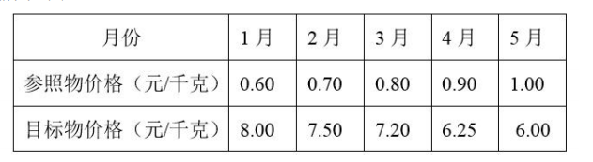如今年6月，参照物价格环比增长规律与1~5月相同，而目标物价格环比增速与5月相同，问6月份价安全指数θ约为多少？
A. 5.24
B. 6.00
C. 5.18
D. 5.75

88. (2019全国)（一）根据某食品安全理论，设安全指数θ=目标物价格/参照物价格，若安全指数θ<5，则需要对目标物实行价格保护措施。今年1月以来，目标物和参照物的价格变动情况如下表：如从6月开始，每个月目标物的价格都是上月的（1+X）倍，参照物价都是上月的（1+2X）倍，且7月1千克目标物和1千克参照物的价格之和正好为5.5元。问7月的θ值约为：
A. 4.9
B. 5.6
C. 6.3
D. 7.6

89. (2019全国)（二）某设备销售公司规定，销售人员每月的提成规则如下：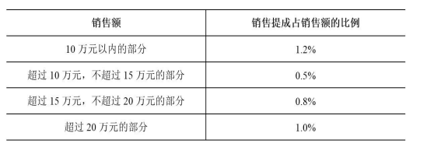销售员赵某本月销售提成为1800元，则赵某本月销售额是多少元？
A. 220000
B. 193750
C. 180000
D. 175000

90. (2019全国)（二）某设备销售公司规定，销售人员每月的提成规则如下：公司只有甲型和乙型两种设备，甲型设备每台1万元，乙型设备每台1.5万元。销售员王某本月销售两种设备共21台，获得提成2300元，则销售员王某本月销售甲型设备多少台？
A. 12
B. 14
C. 15
D. 20

2017年，小张与电信运营商签订的移动通讯套餐合约如下：1、每月语音套餐费用48元，包含当月国内主叫通话200分钟，超出部分0.2元/分钟。 2、每月短信包10元，包含当月200条短信，超出部分0.1元/条。 3、每月移动流量套餐费40元，包含当月700MB国内移动数据流量，超出套餐后，系统提供0.25元/1MB、10 元/100MB和60元/1024MB的三种可叠加流量包，并自动选择价格最低的组合（单个流量包可以不用完）作为用户当日套餐外流量资费标准。4、当月未用完的主叫通话、短信和移动流量套餐不累计到下月。小张2017年各月移动通讯主叫通话、短信和移动流量使用情况如下：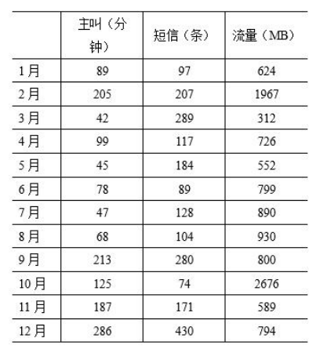
91. (2019全国) 如小张2017年某个月完全不使用套餐外移动通讯服务，他总计需要缴纳移动通讯服务费多少元？
A. 58
B. 88
C. 98
D. 158

92. (2019全国)小张2017年主叫通话、短信和移动流量均使用了套餐外服务的月份有几个？
A. 3
B. 4
C. 5
D. 6

93. (2019全国)小张2017年移动流量资费最多的月份比第二多的月份多：
A. 不高于20元
B. 20.01～40元
C. 40.01～60元
D. 超过60元

94. (2019全国)2017年第三季度，小张套餐外服务总费用为多少元？
A. 63.1
B. 65.6
C. 68.1
D. 70.6

95. (2019全国)现有如下4个促销活动，但消费者只能选择其一。

问小张2017年参加哪个活动时，节省的通讯服务费用最多？
A. 每月通讯服务费用优惠1元
B. 每月套餐包含额外20分钟语音主叫服务
C. 每月套餐包含额外40条短信
D. 1024MB套餐外流量包收费降至56元

96. (2019全国)实验材料1：水桶、水、塑料瓶、弹簧测力计、螺母若干、抹布，
实验步骤：
1.探究物体下沉的条件，过程如下：（1）将部分螺母放入塑料瓶中，旋紧瓶盖，将塑料瓶放入水中，发现塑料瓶沉入水中；（2）取出塑料瓶，擦干周围的水；（3）将塑料瓶挂在弹簧测力计下，读数为2.4N；（4）将挂在弹簧测力计下的塑料瓶再次浸没入水中，读数为1.8N；（5）在塑料瓶中增加螺母，重复上述（3）（4）步骤，读数分为3.4N和2.8N。
2、探究物体上浮的条件，过程如下：（1）取出塑料瓶，倒出大部分螺母，将塑料瓶挂在弹簧测力计下，读数为0.8N；（2）将塑料瓶放入水中，发现塑料瓶沉入水中；（3）取出塑料瓶取出部分螺母，将塑料瓶挂在弹簧测力计下，读数为0.5N；（4）将塑料瓶放入水中，发现塑料瓶能够浮出水面；（5）取出塑料瓶，再倒出部分螺母，将塑料瓶放入水中，发现能够浮出水面。
在上述实验中，塑料瓶整体没入水中时受到水的浮力是:
A. 2.8N
B. 0.8N
C. 0.6N
D. 0.5N

97. (2019全国)实验材料1：水桶、水、塑料瓶、弹簧测力计、螺母若干、抹布，
实验步骤：
1.探究物体下沉的条件，过程如下：（1）将部分螺母放入塑料瓶中，旋紧瓶盖，将塑料瓶放入水中，发现塑料瓶沉入水中；（2）取出塑料瓶，擦干周围的水；（3）将塑料瓶挂在弹簧测力计下，读数为2.4N；（4）将挂在弹簧测力计下的塑料瓶再次浸没入水中，读数为1.8N；（5）在塑料瓶中增加螺母，重复上述（3）（4）步骤，读数分为3.4N和2.8N。
2、探究物体上浮的条件，过程如下：（1）取出塑料瓶，倒出大部分螺母，将塑料瓶挂在弹簧测力计下，读数为0.8N；（2）将塑料瓶放入水中，发现塑料瓶沉入水中；（3）取出塑料瓶取出部分螺母，将塑料瓶挂在弹簧测力计下，读数为0.5N；（4）将塑料瓶放入水中，发现塑料瓶能够浮出水面；（5）取出塑料瓶，再倒出部分螺母，将塑料瓶放入水中，发现能够浮出水面。
上述实验结果说明了以下哪项？
A. 物体整体没入水中时受到的浮力大于重力，则物体将浮出水面
B. 物体整体没入水中时受到的重力小于浮力，则物体将沉入水中
C. 只要物体足够重，不论浮力大小，物体都将沉入水中
D. 物体是否沉入水中与所受到的浮力大小无关

98. (2019全国)实验材料2： 一根吸管、一块橡皮泥、一只盛满水的水杯。
实验步骤：
①然后从冰箱中取出吸管，观察吸管两端的变化。
②把吸管的一段插入水杯中。
③用舌头顶着吸管，不要让里面的水流出来。然后用橡皮泥封住一端。
④用嘴含着吸管的另一端吸气，使吸管里充满水。
⑤拿着吸管，把刚才用舌头吸着的一端也用橡皮泥封住。
⑥把两端封住的吸管放在冷冻室中5个小时。
实验结果：吸管顶端的橡皮泥会被吸管里伸出来的冰柱推出来
材料中实验步骤的顺序是错乱的，其正确的顺序应为：
A. ②④⑤⑥③①
B. ①⑤④③②⑥
C. ③⑤④①②⑥
D. ②④③⑤⑥①

99. (2019全国)实验材料2： 一根吸管、一块橡皮泥、一只盛满水的水杯。
实验步骤：
①然后从冰箱中取出吸管，观察吸管两端的变化。
②把吸管的一段插入水杯中。
③用舌头顶着吸管，不要让里面的水流出来。然后用橡皮泥封住一端。
④用嘴含着吸管的另一端吸气，使吸管里充满水。
⑤拿着吸管，把刚才用舌头吸着的一端也用橡皮泥封住。
⑥把两端封住的吸管放在冷冻室中5个小时。
实验结果：吸管顶端的橡皮泥会被吸管里伸出来的冰柱推出来。
以下哪项如果为真，最能解释上述实验结果？
A. 橡皮泥热缩冷涨
B. 冰箱冷藏使得吸管变细了
C. 冰箱中的水汽在吸管上凝结成冰柱
D. 水结冰后体积增大了

100. (2019全国)实验材料2： 一根吸管、一块橡皮泥、一只盛满水的水杯。
实验步骤：
①然后从冰箱中取出吸管，观察吸管两端的变化。
②把吸管的一段插入水杯中。
③用舌头顶着吸管，不要让里面的水流出来。然后用橡皮泥封住一端。
④用嘴含着吸管的另一端吸气，使吸管里充满水。
⑤拿着吸管，把刚才用舌头吸着的一端也用橡皮泥封住。
⑥把两端封住的吸管放在冷冻室中5个小时。
实验结果： 吸管顶端的橡皮泥会被吸管里伸出来的冰柱推出来。
以下哪项做法契合上述实验结果？
A. 将岩石先用烈火焚烧再浇上冷水，反复几次，岩石裂开了
B. 入冬时向板结土地中放水让其结冰，春暖冰融后土地变得疏松了
C. 严冬大雪时往高速公路上撒盐，雪融化了
D. 冬天往战壕新挖的土壤上浇水，结冰后战壕更坚固了

参考答案与解析
第一部分 客观题
一、单选题
第1题
【知识点】 科技常识其它
【答案】 D
【解析】 本题考查科技常识。显微镜的整体放大倍数=目镜放大倍数×物镜放大倍数。其中，目镜镜头越短，放大倍数越大；物镜镜头越长，放大倍数越大。由此可知，目镜应当选择乙，物镜应当选择丙，所以A项，错误，B项，错误，C项，错误，D项正确。因此本题选D。
【来源】 2019年上半年事业单位联考《职测》真题（C类）第1题

第2题
【知识点】 科技常识其它
【答案】 B
【解析】 本题考查科技常识。A项，正确，余音绕梁中“音”指的是声音，声音是一种波，其在传播过程中遇到障碍物会发生反射，形成回声。B项，错误釜底抽薪的意思是把柴火从锅底抽掉，停止对水加热进而停止沸腾，涉及的物理知识应该是沸点而不是熔点，C项，正确，钻木取火指的是使木头快速旋转，通过摩擦生热，进而点燃木屑，属于机械能转变为内能。D项，正确，斗转星移指的是星斗的位置随着季节或时间而变化。这是由于宇宙中的天体运动造成的，因此体现的是机械运动。因此本题选B。
【来源】 2019年上半年事业单位联考《职测》真题（C类）第2题

第3题
【知识点】 科技常识其它
【答案】 C
【解析】 本题考查科技常识。A项，正确，分馏是分离几种不同混合物的一种方法，根据不同物质的沸点不同而进行分离，属于物理方法。B项，正确，汽油和食用油都是有机溶剂，根据相似相溶原理，常见油脂可溶于汽油，而汽油具挥发性，衣服上的汽油挥发能带走油渍。C项，错误，在同一地层中，通常根据物质的密度，天然气在顶部，水在底部，石油在中间。D项，正确，组成石油的化学元素主要是碳、氢，其余为硫、氮、氧及微量金属元素（镍、钒、铁、锑等），由碳和氢化合形成的烃类构成石油的主要组成部分，约占95%-99%。因此本题选C。
【来源】 2019年上半年事业单位联考《职测》真题（C类）第3题

第4题
【知识点】 科技常识其它
【答案】 C
【解析】 本题考查科技常识。A项，正确，我国西北和北方干旱地区土壤多为石灰性或碱性，而南方土壤多为酸性或中性， B项，正确，茶树是典型的喜酸性土壤的特种经济作物，以土壤pH在4.0—5.5为宜，而在中性或微碱性土壤中均很难成活或无法形成有效的经济产量，C项，错误，酸性土壤一般颜色较深，多为黑褐色，而碱性土壤颜色多呈白、黄等浅色。有些盐碱地区，土表经常有一层白粉状的碱性物质，D项，正确，熟石灰具有强碱性，可用于调节土壤pH值，对于一些酸性土壤的改良具有比较明显的效果。因此本题选C。
【来源】 2019年上半年事业单位联考《职测》真题（C类）第4题

第5题
【知识点】 科技常识其它
【答案】 D
【解析】 本题考查科技常识。发酵指人们借助微生物在有氧或无氧条件下的生命活动来制备微生物菌体本身、或者直接代谢产物或次级代谢产物的过程。①食盐工业上用海水晒盐（也称盐田法）或用井水、盐湖水煮盐，使食盐晶体析出得到粗盐，再经溶解、沉淀、过滤、蒸发，可制得精盐。不是用发酵法。②酱油主要由大豆、小麦、食盐经过制油、发酵等程序酿制而成的，用到发酵工艺。③醋是传统调味品，是以酒作为发酵剂来发酵酿制食醋。④味精是指以粮食为原料经发酵提纯的谷氨酸钠结晶。⑤白糖是由甘蔗和甜菜榨出的糖蜜制成的精糖。⑥芥末，一般分绿芥末和黄芥末两种。黄芥末源于中国，是芥菜的种子研磨而成；绿芥末源于欧洲，用辣根制造，添加色素后呈绿色。因此本题选D。
【来源】 2019年上半年事业单位联考《职测》真题（C类）第5题,2022年辽宁省辽阳市事业单位招聘考试《职业能力倾向测验》第13题

第6题
【知识点】 科技常识其它
【答案】 A
【解析】 本题考查科技常识。A项，正确，露珠上的表面张力，使露珠的表面积减小，而体积相同的情况下球的表面积最小，所以露珠呈球形。B项，错误，水垢主要成分为碳酸盐，其不与食盐水反应，也不溶于食盐水，因此不可用食盐水清除，C项，错误，汽油的密度比水的密度小，D项，错误，水的沸点和大气压的高低成正比，气压降低，水的沸点降低，由于气压随海拔高度的升高而降低，所以水的沸点也随之降低。因此本题选A。
【来源】 2019年上半年事业单位联考《职测》真题（C类）第6题

第7题
【知识点】 科技常识其它
【答案】 C
【解析】 本题考查科技常识。A项，错误，水结冰的过程中质量不变，体积增加，因此密度减小，B项，错误，在船重量不变的情况下，吃水深度与水的密度成反比，因此当驶向低密度水域时吃水增加，C项，正确，气象用的探测气球里所充气体一般都为氢气或氦气，密度小于空气的密度，这样探测气球可以飞起来进行探测，而且比较稳定，D项，错误，漂浮状态时，浮力等于重力，因此同一密度计重力不变，在不同液体中漂浮时浮力都等于重力，所受浮力是相等的。因此本题选C。
【来源】 2019年上半年事业单位联考《职测》真题（C类）第7题

第8题
【知识点】 科技常识其它
【答案】 B
【解析】 本题考查科技常识。A项，错误，日光灯的额定功率不会发生变化，灯变暗有可能是由于灯丝升华变细使电阻变大，实际功率变小，也可能是因为灯丝升华后遇冷在灯泡壁上凝华使灯泡壁变黑，导致透光率减小，B项，正确，大理石地面出现“反光”是由于大理石表面比较光滑，使光线发生镜面反射，C项，错误，人体是恒温的，并不会烫热膨胀，而是洗完澡脚湿，摩擦力增大，D项，错误，冬天室内的玻璃窗上出现细密的小水珠，是因为室内的水蒸气遇冷液化形成的。因此本题选B。
【来源】 2019年上半年事业单位联考《职测》真题（C类）第8题

第9题
【知识点】 科技常识其它
【答案】 A
【解析】 本题考查科技常识。A项，正确，使用含氟牙膏刷牙是安全、有效的防龋措施，提倡使用含氟牙膏预防龋病，B项，错误，牙膏中甘油的主要作用是防止牙膏在软管中固化变硬，C项，错误，牙膏中含有薄荷脑、丁香油、生姜油等成分有消炎、止痛、化淤等功效，D项，错误，牙膏底部颜色条是用于牙膏生产过程中产品封尾时的定位与识别，又名电眼定位点，常用的有红、蓝、绿及黑色等，作用是保证封尾时印刷版面居中，与成分无关。因此本题选A。
【来源】 2019年上半年事业单位联考《职测》真题（C类）第9题

第10题
【知识点】 科技常识其它
【答案】 D
【解析】 本题考查科技常识。A项，错误，甲醛有毒性，属于致癌物，所以不能用于海产品保鲜，B项，错误，甲醛是无色有刺激性气味气体，对人的眼、鼻等有刺激作用，C选项，错误，福尔马林是甲醛含量为35%至40%（一般是37%）的水溶液，D项，正确，服装的面料生产，为了达到防皱、防缩、阻燃等作用，或为了保持印花、染色的耐久性，或为了改善手感，就需在助剂中添加甲醛。因此本题选D。
【来源】 2019年上半年事业单位联考《职测》真题（C类）第10题

第11题
【知识点】 宪法
【答案】 C
【解析】 本题考查的是法律常识。A项，正确，中华人民共和国成立后，曾于1954年9月20日、1975年1月17日、1978年3月5日和1982年12月4日分别通过四部宪法，现行宪法为1982年宪法，并历经1988年、1993年、1999年、2004年、2018年五次修订，B项，正确，根据《中华人民共和国宪法》第一百四十一条规定：中华人民共和国国旗是五星红旗。中华人民共和国国歌是《义勇军进行曲》。第一百四十二条规定，中华人民共和国国徽，中间是五星照耀下的天安门，周围是谷穗和齿轮。第一百四十三条规定，中华人民共和国首都是北京。C项，错误，1982年现行宪法在出台的时候，在第三十一条就已经规定：国家在必要时得设立特别行政区。在特别行政区内实行的制度按照具体情况由全国人民代表大会以法律规定。而1993年宪法修正案并未涉及“一国两制”的问题。D项，正确，根据《中华人民共和国宪法》第五十五条规定：保卫祖国、抵抗侵略是中华人民共和国每一个公民的神圣职责。依照法律服兵役和参加民兵组织是中华人民共和国公民的光荣义务。因此本题选C。
【来源】 2019年上半年事业单位联考《职测》真题（A类）第3题,2019年上半年事业单位联考《职测》真题（B类）第11题,2019年上半年事业单位联考《职测》真题（C类）第11题,2019年上半年事业单位联考《职测》真题（D类）第9题,2020省考押题预测模考第3季第3题

第12题
【知识点】 法律常识（其它）
【答案】 B
【解析】 本题考查法律常识。基层组织，包括设在镇（办事处）和村一级的各种组织，主要是指村级组织。包括基层政权、基层党组织和其它组织三个方面，主要有村党组织、村民委员会、村团支部、村妇代会、村民兵连及“两新”组织（“新的经济组织”和“新的社会组织“）。A项，正确，村民小组是在村民委员会下设立的小组，属于农村基层组织。B项，错误，全国农业技术推广服务中心是农业农村部直属事业单位，属于事业单位组织，不属于农村基层组织。C项，正确，农民专业合作社是在农村家庭承包经营基础上，同类农产品的生产经营者或者同类农业生产经营服务的提供者、利用者，自愿联合、民主管理的互助性经济组织，属于基层经济组织，属于基层组织。D项，正确，村民委员会属于农村基层组织。因此本题选B。
【来源】 2019年上半年事业单位联考《职测》真题（A类）第5题,2019年上半年事业单位联考《职测》真题（B类）第13题,2019年上半年事业单位联考《职测》真题（C类）第12题,2020省考押题预测模考第3季第5题

第13题
【知识点】 科技成就
【答案】 D
【解析】 本题考查的是科技常识。①墨子号量子科学实验卫星于2016年8月16日1时40分，在酒泉用长征二号丁运载火箭成功发射升空。②世界上第一条商业化运营的磁悬浮列车示范线于2002年12月31日在上海顺利通车。③2007年10月24日18时05分左右，搭载着我国首颗探月卫星“嫦娥一号”的“长征三号”甲运载火箭在西昌卫星发射中心三号塔升空。④2010年5月至7月，“蛟龙号”载人潜水器在西太平洋的马里亚纳海沟试验海区创造了中国载人深潜最新记录。按时间先后顺序排列是②③④①。因此本题选D。
【来源】 2019年上半年事业单位联考《职测》真题（A类）第7题,2019年上半年事业单位联考《职测》真题（B类）第15题,2019年上半年事业单位联考《职测》真题（C类）第13题,2019年上半年事业单位联考《职测》真题（D类）第12题,2020省考押题预测模考第3季第7题

第14题
【知识点】 科技常识其它
【答案】 A
【解析】 本题考查的是科技常识。A项，错误，在建筑设计中，为了保证室内环境的卫生条件，必须确定一个衡量日照效果的最低限度的指标作为设计的依据，这个指标就是日照标准。我国采用了两个日照标准日分别是冬至日和大寒日。B项，正确，波浪形厅棚有利于吸音、避免回声，适合做音乐厅和录音棚。C项，正确，根据《高层民用建筑钢结构技术规程（附条文说明）》的规定，高层民用建筑为10层及10层以上或房屋高度大于28m的住宅建筑以及房屋高度大于24m的其他高层民用建筑。D项，正确，建筑面积包含使用面积，还包含公摊面积，住宅的建筑面积一般都大于使用面积。因此本题选A。
【来源】 2019年上半年事业单位联考《职测》真题（A类）第8题,2019年上半年事业单位联考《职测》真题（B类）第16题,2019年上半年事业单位联考《职测》真题（C类）第14题,2019年上半年事业单位联考《职测》真题（D类）第13题,2020省考押题预测模考第3季第8题

第15题
【知识点】 中国地理
【答案】 A
【解析】 本题考查的是地理常识。A项，错误，青海湖是中国最大的内陆湖、咸水湖，是由于断层陷落形成的，并非火山，所以在关于火山喷发的展览上青海湖是最不应该出现的。B项，正确，五大连池在中国黑龙江省黑河市五大连池市北部，这里有几十座火山，是中国著名的火山群之一———五大连池火山。C项，正确，富士山是世界上最大的活火山之一。D项，正确，长白山火山群位于吉林省的东部边境，其周围有众多的小火山分布。因此本题选A。
【来源】 2019年上半年事业单位联考《职测》真题（A类）第13题,2019年上半年事业单位联考《职测》真题（B类）第20题,2019年上半年事业单位联考《职测》真题（C类）第15题,2019年上半年事业单位联考《职测》真题（D类）第18题,2020省考押题预测模考第3季第13题

第16题
【知识点】 生物医学常识（其它）
【答案】 C
【解析】 本题考查的是科技常识。A项，正确，香蕉属于高热量水果，富含蛋白质、糖、磷、钾、维生素等。B项，正确，橡胶是一种有机高分子化合物，具有很好的弹性，橡胶制品被广泛应用于工业、生活的各个方面，是重要的工业原料。C项，错误，饮料一般分为含酒精饮料和无酒精饮料，含酒精饮料是指酒精（乙醇）含量在0.5%（vol）以上的饮料，无酒精饮料是指酒精（乙醇）含量小于0.5%（vol）的饮料。可可、咖啡和茶并称为当今世界三大无酒精饮料。D项，正确，油棕属于棕榈科，是一种非常重要的热带油料作物，从油棕果实榨出的油叫做棕榈油，是优质的食用油。因此本题选C。
【来源】 2019年上半年事业单位联考《职测》真题（A类）第14题,2019年上半年事业单位联考《职测》真题（B类）第21题,2019年上半年事业单位联考《职测》真题（C类）第16题,2019年上半年事业单位联考《职测》真题（D类）第19题,2020省考押题预测模考第3季第14题

第17题
【知识点】 中国地理
【答案】 D
【解析】 本题考查的是地理常识。A项，正确，东北平原又称松辽平原，位于中国东北部，是中国面积最大的平原。B项，正确，华北平原又称黄淮海平原，主要河流有黄河、海河、淮河、滦河等。C项，正确，岳阳楼位于湖南省岳阳市，位于长江中游；黄鹤楼位于湖北省武汉市，濒临长江；所以岳阳楼和黄鹤楼均位于长江中下游平原。D项，错误，华北平原是以旱作为主的农业区，粮食作物以小麦、玉米为主，大豆种子发芽要求较多水份，主要产区集中在东北和黄淮流域的部分地区。因此本题选D。
【来源】 2019年上半年事业单位联考《职测》真题（A类）第15题,2019年上半年事业单位联考《职测》真题（B类）第22题,2019年上半年事业单位联考《职测》真题（C类）第17题,2019年上半年事业单位联考《职测》真题（D类）第20题,2020省考押题预测模考第3季第15题

第18题
【知识点】 自然地理
【答案】 A
【解析】 本题考查的是地理常识。空气是指地球大气层中的气体混合物。它是由78%的氮气、21%的氧气、0.94%的稀有气体（氦、氖、氩、氪、氙），0.03%的二氧化碳，0.03%的其他物质（如水蒸气、杂质等）组成的混合物。空气污染的污染物主要有：烟尘、总悬浮颗粒物、可吸入悬浮颗粒物（浮尘）、二氧化氮、二氧化硫、一氧化碳、臭氧、挥发性有机化合物等。臭氧的含量会影响空气质量指数。因此本题选A。
【来源】 2019年上半年事业单位联考《职测》真题（A类）第18题,2019年上半年事业单位联考《职测》真题（B类）第24题,2019年上半年事业单位联考《职测》真题（C类）第18题,2019年上半年事业单位联考《职测》真题（D类）第23题,2020省考押题预测模考第3季第18题

第19题
【知识点】 科技常识其它
【答案】 B
【解析】 本题考查的是科技常识。计算机的输入设备是用户和计算机系统之间进行信息交换的主要装置之一。键盘，鼠标，摄像头，扫描仪，光笔，手写输入板，游戏杆，语音输入装置等都属于输入设备。常见的计算机输出设备有显示器、打印机、绘图仪、影像输出系统、语音输出系统、磁记录设备等。A项，错误，网络打印机属于输出设备，得到图文等。B项，正确，游戏手柄属于输入设备，输入操作指令。C项，错误，蓝牙音箱属于输出设备，输出声音。D项，错误，显示器属于输出设备，输出图像、视频等。因此本题选B。
【来源】 2019年上半年事业单位联考《职测》真题（A类）第19题,2019年上半年事业单位联考《职测》真题（C类）第19题,2019年上半年事业单位联考《职测》真题（D类）第24题,2020省考押题预测模考第3季第19题

第20题
【知识点】 科技常识其它
【答案】 C
【解析】 本题考查的是科技常识。A项，错误，煤气泄露时遇明火极易发生爆炸，拨打电话、开灯时短暂的迸发电火花极有可能引发爆炸。B项，错误，水的沸点在100℃，而油的沸点则在300℃左右，当往油锅里加水时，水比油重下沉到锅底，接着迅速沸腾蒸发，油会变成微小的油滴飘在空中与空气混合成易燃气体，导致可能整个厨房着火。C项，正确，二氧化碳灭火器适宜用来扑救存放贵重设备、图书档案和精密仪器等场所发生的火灾，而且扑救后还不会留下任何污染和痕迹。D项，错误，火灾发生时不应使用电梯逃生，因为电梯内通风较差，火灾产生浓烟会引发人员窒息。因此本题选C。
【来源】 2019年上半年事业单位联考《职测》真题（A类）第20题,2019年上半年事业单位联考《职测》真题（B类）第25题,2019年上半年事业单位联考《职测》真题（C类）第20题,2019年上半年事业单位联考《职测》真题（D类）第25题,2020省考押题预测模考第3季第20题

第21题
【知识点】 实词辨析
【答案】 A
【解析】 实词辨析题。
第一空，和“创新”搭配，由后文举可知文意是指反对创新。A项“抵制”指阻止，抗拒。文意恰当，和“创新”搭配得当。B项“攻击”指发起或发动进攻。后常接具体对象，“创新”为抽象事物，不和“攻击”搭配。排除B。C项“抗议”指强烈反对。后常跟某种不合理的现象或者恶行，不和“创新”搭配。排除C。D项“谴责”指严肃申斥。侧重于道德层面受到申斥，程度较轻。排除D。
验证第二空，“权衡”指比较轻重，计算得失。置于文中指社会福利的提高取决于富者收益和穷者损失如何取得平衡。表述恰当，符合文意。
因此本题选A。
【来源】 2019年上半年事业单位联考《职测》真题（A类）第21题,2019年上半年事业单位联考《职测》真题（B类）第31题,2019年上半年事业单位联考《职测》真题（C类）第21题,2019年上半年事业单位联考《职测》真题（D类）第29题

第22题
【知识点】 成语辨析
【答案】 D
【解析】 成语辨析题。
第一空，对应前文“农业经济收益周期较长，而且大自然往往具有不确定性”，C项“居安思危”指处在安乐的环境中，要想到可能有的危险，指要提高警惕，防止祸患。D项“未雨绸缪”比喻事先做好准备工作，预防意外的事发生。均能对应前文中论述的“周期长”“具有不确定性”。A项“知足常乐”指知道满足，就总是快乐，形容安于已经得到的利益、地位。不符合文意，排除A。B项“随遇而安”能适应各种环境，在任何环境中都能满足。“得到满足”在文中没有体现，排除B。
第二空，和后文“将省下或富余的财富储蓄起来”对应，可知是习惯有节余。D项“量入为出”指根据收入的多少来定支出。可知是不铺张浪费，能够体现出节余。符合文意。C项“粗茶淡饭”指简单的、不讲究的饮食，侧重于生活俭朴。但不能体现是否会有富余的财富，故不能和后文形成对应。排除C。
因此本题选D。
【来源】 2019年上半年事业单位联考《职测》真题（A类）第22题,2019年上半年事业单位联考《职测》真题（B类）第32题,2019年上半年事业单位联考《职测》真题（C类）第22题,2019年上半年事业单位联考《职测》真题（D类）第30题

第23题
【知识点】 综合考察
【答案】 A
【解析】 考查实词和成语的综合运用。
第一空，形容“春节”，“契机”“载体”“时机”均可以，B项“场合”指一定的时间、地点、情况。春节是传统节日，并非固定的某种场合。排除B。
第二空，根据“各地的民间文艺演出、民俗节目走街等”，以及后文对民俗的罗列，可知文意是指民俗节目之多，让人看不过来。A项“目不暇接”形容东西多，来不及观看或看不过来。符合文意。C项“流连忘返”玩乐时留恋不愿离开。D项“心潮澎湃”心里像浪潮翻腾，形容心情十分激动，不能平静。二者不能体现出民俗节目多之意，排除C、D。
因此本题选A。
【来源】 2019年上半年事业单位联考《职测》真题（A类）第23题,2019年上半年事业单位联考《职测》真题（B类）第33题,2019年上半年事业单位联考《职测》真题（C类）第23题,2019年上半年事业单位联考《职测》真题（D类）第31题

第24题
【知识点】 成语辨析
【答案】 D
【解析】 成语辨析题。
第一空，指“曝光效应”给人带来的感觉。根据后文，转折后“过度曝光”让人心生厌烦。可知转折之前应该是熟悉的事物给人带来美好的感受。B项“情有独钟”是指对某人或某件事特别有感情，把自己的心思和感情都集中到他（她、它）上面。C项“心旷神怡”指心情愉快,精神舒畅。D项“如沐春风”比喻沉浸在美好的环境中，形容心情愉快舒服。三者均符合文意。A项“似曾相识”指好像曾经见过，形容见过的事物再度出现。与“美好的感受”无关，排除A。
第二空，根据文意可知前后文内容相反，B项“无独有偶”指虽然罕见，但是不只有一个，还有一个可以成对儿。C项“如出一辙”比喻两件事情非常相似。二者均无法体现两个效应是相反的。排除B、C。D项“物极必反”指事物发展到极端，会向相反方向转化，体现出与前文内容相反之意，同时和“超过这个次数，反而会让被试产生厌烦感”相对应。
因此本题选D。
【来源】 2019年上半年事业单位联考《职测》真题（A类）第24题,2019年上半年事业单位联考《职测》真题（B类）第34题,2019年上半年事业单位联考《职测》真题（C类）第24题,2019年上半年事业单位联考《职测》真题（D类）第32题

第25题
【知识点】 综合考察
【答案】 B
【解析】 考查实词和成语的综合运用。
第一空，科技公司是靠数据吃饭，故与他们讨论数据隐私保护是不可能实现的。B项“与虎谋皮”是同老虎商量，要剥下它的皮，比喻跟恶人商量要他放弃自己的利益，终难达到目的。D项“水中捞月”意为到水中去捞月亮，比喻去做根本做不到的事，只能徒劳而无功。二者均符合文意。A项“求全责备”对人或对人做的事情要求十全十美，毫无缺点，比喻苛责别人，要求完美无缺。不符合文意。排除A。C项“缘木求鱼”比喻办法不对，不可能达到目的。文中没有提及办法不对，指的是跟科技公司谈论数据隐私的保护是做不到的。排除C。
第二空，B项“博弈”比喻为谋取利益而竞争。符合文意，指这需要多方利益的角逐才能实现。D项“会商”双方或多方共同商量。把数据关进“笼子”里涉及多方利益的较量，并非“共同商量”，排除D。
因此本题选B。
【来源】 2019年上半年事业单位联考《职测》真题（A类）第25题,2019年上半年事业单位联考《职测》真题（B类）第35题,2019年上半年事业单位联考《职测》真题（C类）第25题,2019年上半年事业单位联考《职测》真题（D类）第33题

第26题
【知识点】 综合考察
【答案】 C
【解析】 考查实词和成语的综合运用。
第一空，形容“发展潮流”，C项“势不可挡”指来势迅猛，不可抵挡。搭配得当，指发展的潮流不可抵挡。A项“前所未有”指从来没有发生过的。语意程度过重，排除A。B项“浩浩荡荡”形容事物的壮大或人流声势浩大。不能形容“潮流”，排除B。D项“波澜壮阔”比喻声势雄壮浩大。多用于诗文、群众运动等，不和“潮流”搭配。排除D。
验证第二空，“高强度利用耕地”搭配得当，指耕地的开放利用。
因此本题选C。
【来源】 2019年上半年事业单位联考《职测》真题（A类）第26题,2019年上半年事业单位联考《职测》真题（B类）第36题,2019年上半年事业单位联考《职测》真题（C类）第26题,2019年上半年事业单位联考《职测》真题（D类）第34题

第27题
【知识点】 成语辨析
【答案】 B
【解析】 成语辨析题。
第一空，根据后文“不是一味追求‘好管理’……要设身处地了解群众感受”，可知文意是不能只想着自己，还要为群众着想。B项“换位思考”指设身处地地为他人着想。符合文意。A项“因地制宜”指根据各地的具体情况，制定适宜的办法。文意和“各地具体情况”无关，排除A。C项“随机应变”意思是随着情况的变化灵活机动地应付。文意未体现随着变化而灵活应付，排除C。D项“平易近人”指对人和蔼可亲，没有架子，使人容易接近，也指文字浅显，容易了解。常形容“人”或“文字”，而文中形容的是基础设施设计、运营中应注意的问题，搭配不当，排除D。
验证第二空，“将心比心”指设身处地地为别人着想，符合文意。
因此本题选B。
【来源】 2019年上半年事业单位联考《职测》真题（A类）第27题,2019年上半年事业单位联考《职测》真题（B类）第37题,2019年上半年事业单位联考《职测》真题（C类）第27题,2019年上半年事业单位联考《职测》真题（D类）第35题

第28题
【知识点】 实词辨析
【答案】 D
【解析】 实词辨析题。
第一空，根据“每次游戏体验都不尽相同”，可知游戏重来后和之前是不同的。故横线处有“相同”之意，A项“复制”、D项“重复”二者均符合文意。B项“推倒”指否定已有的说法、计划、决定等。没有“相同”之意，排除B。C项“继承”泛指把前人的作风、文化、知识等接受过来。不能形容游戏重来，排除C。
第二空，根据后文“每次游戏体验都不尽相同”，可知是指游戏故事的随机性，而非连续性。排除A。
因此本题选D。
【来源】 2019年上半年事业单位联考《职测》真题（A类）第28题,2019年上半年事业单位联考《职测》真题（B类）第38题,2019年上半年事业单位联考《职测》真题（C类）第28题,2019年上半年事业单位联考《职测》真题（D类）第36题

第29题
【知识点】 综合考察
【答案】 C
【解析】 考查实词和成语的综合运用。
第一空，形容“静纤毛”，B项“参差不齐”形容很不整齐或水平不一。C项“长短不一”指长短不一样。D项“错落有致”形容事物的布局虽然参差不齐，但却极有情趣，使人看了有好感。三者均能够修饰“静纤毛”。A项“鳞次栉比”像鱼鳞和梳子齿那样有次序地排列着，多用来形容房屋或船只等排列得很密很整齐。与后文“虽不是竖琴般次第整齐排列”，相矛盾，排除A。
第二空，和“信号”搭配，“转换信号”为常见固定搭配，C项正确。B项“解码”指用特定方法把数码还原成它所代表的内容，文中并未涉及“还原”内容，只是转换成大脑能接收的信号。排除B。D项“转化”指转变、改变。不与“信号”搭配，排除D。
因此本题选C。
【来源】 2019年上半年事业单位联考《职测》真题（A类）第29题,2019年上半年事业单位联考《职测》真题（B类）第39题,2019年上半年事业单位联考《职测》真题（C类）第29题,2019年上半年事业单位联考《职测》真题（D类）第37题

第30题
【知识点】 综合考察
【答案】 B
【解析】 考查实词和成语的综合运用。
从第二空入手，根据后文“只会被烧成灰烬”可知，对太阳近距离探测难度很大。A项“不言自明”指不用说话就能明白。B项“显而易见”形容事情或道理非常明显，很容易看清楚。C项“一目了然”指一眼就能看得清清楚楚。三者均符合文意，体现出这一困难非常明显。D项“数不胜数”指数也数不过来，形容很多。侧重于数量多，不能形容“困难”。排除D。
第三空，根据前后文语意，可知横线处是指要做好准备工作，防止受伤。B项“防范”指防备、戒备。符合文意。A项“控制”指掌握住不使任意活动或越出范围。C项“限制”指规定范围，不许超过。文意并非不使任意活动或规定一定范围，而是做好准备之后再靠近。故排除A、C。
验证第一空，“顺理成章”形容写文章或做事，顺着条理就能做好，也比喻某种情况合乎情理，自然产生某种结果。置于文中指对临近天体发射探测器近距离探测听起来是很容易的事情。和后文构成转折，符合文意。
因此本题选B。
【来源】 2019年上半年事业单位联考《职测》真题（A类）第30题,2019年上半年事业单位联考《职测》真题（B类）第40题,2019年上半年事业单位联考《职测》真题（C类）第30题,2019年上半年事业单位联考《职测》真题（D类）第40题

第31题
【知识点】 细节理解
【答案】 A
【解析】 细节理解题。通读文段，定位原文。
根据文段中“紧密的球状天体”“脉冲星实际是一颗快速旋转的中子星”“它发出的电磁波如同灯塔上迅速旋转的光束”，可知脉冲星的特点有：密度大、自转周期短、磁场强。A项正确。③“表面重力”文中没有提及，不是其特征。排除B、C、D。
因此本题选A。
【来源】 2019年上半年事业单位联考《职测》真题（C类）第31题

第32题
【知识点】 下文推断
【答案】 D
【解析】 下文推断题。通读文段，重点看文段最后一层内容。
文段首先指出电离层对电波反射和照镜子原理类似，后文举例论证指出反射像的质量与镜子密切相关。尾句，指出短波无线电通讯是否有效与电离层有极大关系，即电离层会对短波无线电产生影响。故下文会论述电离层对短波无线通讯会有怎样的影响。D项与尾句话题一致，且具有延伸性。A项，没有提及“电离层”，与尾句话题不一致。排除A。B项，尾句论述的是电离层对短波无线电会有影响，而非仅介绍电离层，故B项偏离话题。排除B。C项，“镜子原理在电离层中的应用”在前文中已经论述过了，排除C。
因此本题选D。
【来源】 2019年上半年事业单位联考《职测》真题（C类）第32题

第33题
【知识点】 主旨概括
【答案】 A
【解析】 主旨概括题。找主旨句，对比选项。文段为说明文，主要介绍了磁性产品中的磁性矿粒和非磁性产品中的矿粒二者的运动轨迹受什么因素影响，后又介绍了当磁选机磁场作用于矿粒上的磁力大于机械力时，磁性矿粒和非磁性矿粒则被分离。故文中重点论述的是根据两种矿粒运动轨迹影响因素不同，不同矿粒是如何被分离的。A项是对全文的概括。B项，“磁选机”并非重点介绍对象，排除B。C项、D项仅对“磁性矿粒”进行描述，而文中介绍了两种矿粒，故这两项概括片面。排除C、D。因此本题选A。
【来源】 2019年上半年事业单位联考《职测》真题（C类）第33题

第34题
【知识点】 细节理解
【答案】 A
【解析】 细节理解题。通读文段，定位原文。
A项，定位原文“只有参照西湖、东湖的治理经验，在千岛湖放养足够数量的鲢鳙鱼，最大限度地消耗蓝绿藻以净化水质”，可知A项表述符合文意。
B项，定位原文“在千岛湖放养足够数量的鲢鳙鱼，最大限度地消耗蓝绿藻以净化水质”文中只是指出能最大限度解决蓝藻水华问题，并非“彻底解决”，过于绝对。B项表述与文意不相符。
C项，定位原文“通过人工放养适合的鱼类，改善水域内的鱼类群落组成”，文中只是描述放养适合的鱼类，改善群落组成，并未提及“可以最大限度增加产量”，无中生有。C项表述与文意不相符。
D项，“定期进行人工干预”在文中没有体现，文中只是说在解决水华问题时可以人工干预进行治理，但并未提及“定期”干预。无中生有，D项表述与文意不相符。
因此本题选A。
【来源】 2019年上半年事业单位联考《职测》真题（A类）第32题,2019年上半年事业单位联考《职测》真题（C类）第34题,2019年上半年事业单位联考《职测》真题（D类）第45题

第35题
【知识点】 细节理解
【答案】 B
【解析】 细节理解题。通读文段，定位原文。A项，定位原文“算法模型和数据输入决定着预测的结果”，可知A项表述准确。
B项，定位原文“训练数据本身可能是歧视性的，用这样的数据训练出来的系统，自然也会带上歧视的影子”，由此可知算法歧视不能通过训练数据有效避免。B项表述错误。
C项，定位原文“设计者和开发者可能将自己的偏见嵌入算法系统”“数据的有效性、准确性，也会影响整个算法决策和预测的准确性”，由此可知算法决策也存在不准确性。C项表述准确。
D项，定位原文“包括其设计、目的、成功标准、数据使用等等都是设计者、开发者的主观选择，设计者和开发者可能将自己的偏见嵌入算法系统”，由此可知算法歧视难以避免。D项表述准确。
因此本题选B。
【来源】 2019年上半年事业单位联考《职测》真题（A类）第33题,2019年上半年事业单位联考《职测》真题（C类）第35题,2019年上半年事业单位联考《职测》真题（D类）第48题

第36题
【知识点】 主旨概括
【答案】 B
【解析】 主旨概括题。找主旨句，对比选项。
文段为分总结构，展开论述—提出观点。文段首先介绍“最优规模”取决于两个效应，接下来介绍最优规模是如何形成的。尾句是观点的提出，指出城市的最优规模是什么。对比选项，B项正确，是对主旨句的同义替换。A项“保持动态平衡”在文中没有提及，属于无中生有。排除A。C项，对应文段负面效应部分，偏离主旨。排除C。D项，“防止城市过分集中”在文中没有提及，属于无中生有。排除D。
因此本题选B。
【来源】 2019年上半年事业单位联考《职测》真题（A类）第36题,2019年上半年事业单位联考《职测》真题（C类）第36题,2019年上半年事业单位联考《职测》真题（D类）第49题

第37题
【知识点】 语句排序
【答案】 A
【解析】 语句排序题。大胆猜测，小心验证。
判断首句，③句介绍的是太阳风的形成，⑥句说的是极光之谜最近才有解释。根据其他语句中“其实，这还要从这些光能的来源——太阳说起”“……于是便产生了这种‘鬼怪之光’”，可知文段重点论述的话题是极光是如何产生的，由此引出关于太阳的描述，故⑥句应做首句，引出话题。③句是对极光之谜展开论述部分，故⑥在③之前，排除B、D。比较A、D两项，①句中引出关于“太阳”的话题，③句论述太阳风的形成，应先引出太阳这一话题，再描述太阳风的形成，故①在③之前。排除C。验证A项，语句通顺。
因此本题选A。
【来源】 2019年上半年事业单位联考《职测》真题（C类）第37题

第38题
【知识点】 语句排序
【答案】 A
【解析】 语句排序题。大胆猜测，小心验证。
判断首句，③句描述北极升温状况，②句描述北冰洋海冰覆盖面积后退诱发酸化海水入侵，①句描述升温导致海水融化，④句介绍夏季北极水域酸度升高。首句不好判断，但是由句子之间的关系可知是先介绍温度升高，再介绍温度升高导致海冰融化。故③在①前，由此排除B、C两项。对比A、D两项，⑤句中出现指代词“这”，寻找其指代的内容，⑤句指出这是导致北冰洋酸化海水扩张的主要原因，②句描述北冰洋海冰覆盖面积后退诱发酸化海水入侵，二者话题一致，②句是⑤句指代的原因。②⑤相连，②在⑤前。排除D项。验证A项，语句通顺。
因此本题选A。
【来源】 2019年上半年事业单位联考《职测》真题（A类）第34题,2019年上半年事业单位联考《职测》真题（B类）第44题,2019年上半年事业单位联考《职测》真题（C类）第38题,2019年上半年事业单位联考《职测》真题（D类）第46题

第39题
【知识点】 语句排序
【答案】 A
【解析】 语句排序题。大胆猜测，小心验证。判断首句，③句描述什么是VAR技术，下定义。①句介绍VAR技术被采用的原因。应该先介绍VAR技术是什么，再介绍其被采用的原因。③做句首，排除B、D。⑤句中出现指示代词“这种情况”，寻找其指代内容，②句描述VAR的结论可能与主裁判的判断相违背，⑤句中指出针对这种情况，最终判罚权归主裁判。②⑤相连。C项中①句“VAR被采用的原因”不是⑤句指代的内容，排除C。验证A项，语句通顺。
因此本题选A。
【来源】 2019年上半年事业单位联考《职测》真题（A类）第35题,2019年上半年事业单位联考《职测》真题（B类）第45题,2019年上半年事业单位联考《职测》真题（C类）第39题,2019年上半年事业单位联考《职测》真题（D类）第47题

第40题
【知识点】 语句排序
【答案】 D
【解析】 语句排序题。大胆猜测，小心验证。
首句不好判断，需要判断句子的紧密性。③句中的“他们”指代的是①句中的“研究人员”，故①③相连，排除A项。⑤句中“这些塑料微粒”指代的是③句中“最终形成塑料微粒”，③⑤相连，排除B、C。验证D项，语句通顺。
因此本题选D。
【来源】 2019年上半年事业单位联考《职测》真题（C类）第40题

第41题
【知识点】 主旨概括
【答案】 A
【解析】 主旨概括题。找主旨句，对比选项。
文段为说明文，文段介绍了降雨会带动微生物扩散，雨滴产生的气溶胶会包含细菌以及其存活时间。尾句介绍了每年全球降雨转移土壤中细菌所占的比例。故文段整体围绕降雨会转移土壤中的细菌展开介绍，A项是对全文进行的合理概括。
B项“疾病发病率”在文中没有提及，无中生有。排除B。
C项“气候”偷换概念，文中说的是“降雨”，排除C。
D项“细菌的存活”为文段部分内容，概括片面。排除D。
因此本题选A。
【来源】 2019年上半年事业单位联考《职测》真题（A类）第39题,2019年上半年事业单位联考《职测》真题（C类）第41题,2019年上半年事业单位联考《职测》真题（D类）第51题

第42题
【知识点】 细节理解
【答案】 C
【解析】 细节理解题。通读文段，定位原文。A项，定位原文“地球极光是由太阳发出的带电粒子进入地球磁场时相互作用产生的”，由此可知太阳发出的带电粒子进入地球磁场是地球极光产生的必要条件，而非太阳和带电粒子。A项表述不正确。
B项，定位原文“‘朱诺号’探测到了加速电子，但是该现象似乎没有产生强极光”“木星极光的产生机制与地球弱极光类似”，由此可知木星极光强度没有超过地球。与文意矛盾，B项表述不正确。
C项，定位原文“弱极光则由磁捕获电子散射形成”“目前观测结果表明，木星极光的产生机制与地球弱极光类似”，由此可知木星极光的形成原理类似磁捕获电子散射，C项表述正确。
D项，定位原文“目前观测结果表明，木星极光的产生机制与地球弱极光类似”“弱极光则由磁捕获电子散射形成”，由此可知“朱诺号”探测到由磁捕获电子散射的现象，曲解文意。D项表述不正确。
因此本题选C。
【来源】 2019年上半年事业单位联考《职测》真题（A类）第40题,2019年上半年事业单位联考《职测》真题（C类）第42题,2019年上半年事业单位联考《职测》真题（D类）第52题

第43题
【知识点】 意图判断
【答案】 A
【解析】 意图判断题。先找主旨句，再结合语境和选项分析有无引申含义。
文段为分总分结构，引出话题—提出结论—解释说明。文段首先指出深化人才发展体制机制改革的主要内容，接下来指出全国许多城市推进了户籍管理制度改革，后文围绕城市推进户籍管理机制改革的原因进行解释说明，着重论述了其改革的经济动机。故文段主体是“户籍管理制度改革”，A项是对文段主旨的同义替换。B项、C项、D项均没有提及文段主体“户籍管理制度改革”，排除B、C、D。
因此本题选A。
【来源】 2019年上半年事业单位联考《职测》真题（C类）第43题,2019年上半年事业单位联考《职测》真题（D类）第54题

第44题
【知识点】 意图判断
【答案】 C
【解析】 意图判断题。先找主旨句，再结合语境和选项分析有无引申含义。文段为说明文，首句引出话题，后文主要从两个方面介绍了反卫星激光武器的优势。故文段重点介绍的是激光武器的优势，C项是对文段的全面概括。A项、D项均是文段首句的内容，概括片面。文中重点介绍的是反卫星激光武器的优势。排除A、D。
B项“成为未来武器的‘标配’”在文中没有提及，无中生有。排除B。
因此本题选C。
【来源】 2019年上半年事业单位联考《职测》真题（C类）第44题,2019年上半年事业单位联考《职测》真题（D类）第55题

第45题
【知识点】 语句填空
【答案】 D
【解析】 语句填空题。通读文段，根据横线位置作答。
空在中间，起到承上启下的作用。前文论述人类发明化学农药，农作物病虫害状况得到改变，但化学农药也对环境和农产品产生了危害。后文中举例论述科学家利用天敌化解虫害。
D项“科学家开始在生物防治领域寻找新突破”能够承上启下，体现出在化学农药出现问题后，科学家在生物防治领域做出的新尝试，对应后文的语意。
A项“绿色环保”表述不准确，下文中提及的是科学家在生物领域开始寻找新的办法化解病虫害。排除A。
B项“正视农药危害性”不能引领后文，排除B。
C项“化学方法逐渐被淘汰”在文中没有体现，文中只是说科学家开始寻找新的办法，但不代表化学方法被淘汰。同时C项也不能引领后文，没有提及生物防治。排除C。
因此本题选D。
【来源】 2019年上半年事业单位联考《职测》真题（A类）第37题,2019年上半年事业单位联考《职测》真题（B类）第46题,2019年上半年事业单位联考《职测》真题（C类）第45题,2019年上半年事业单位联考《职测》真题（D类）第53题

第46题
【知识点】 创新类（图形）
【答案】 A
【解析】 本题属于创新类，主要考查标记样式和位置。题干所有图形中，白圈标记最短的边，所标记短边依次顺时针旋转60度（也可看作沿六边形轮廓线顺时针移动1格）。因此本题选A。
【来源】 2019年上半年事业单位联考《职测》真题（C类）第46题

第47题
【知识点】 位置类
【答案】 D
【解析】 本题属于位置类，主要考查平移。
题干所有图形中，线框内部线段与正方形线框均有唯一交点，交点依次顺时针移动1条边。
应选择有唯一交点且交点在左侧边的图形。
因此本题选D。
图形示意如下：
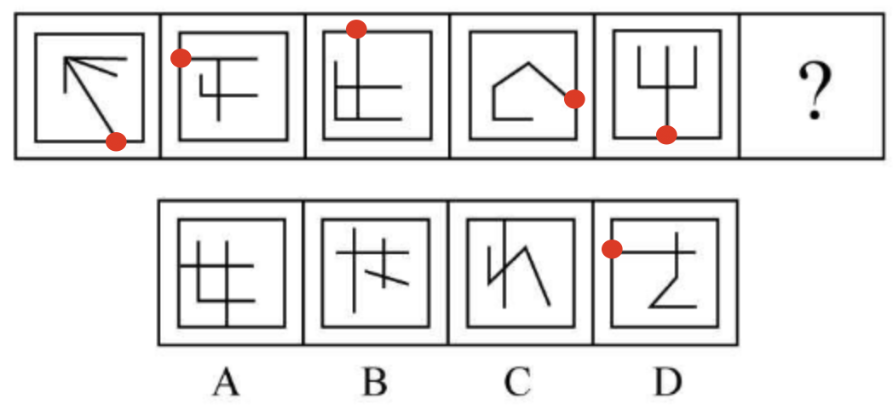
【来源】 2019年上半年事业单位联考《职测》真题（C类）第47题

第48题
【知识点】 数量类
【答案】 A
【解析】 本题属于数量类，主要考查分组运算。题干所有图形中，对称轴的条数与交点个数相等。因此本题选A。
【来源】 2019年上半年事业单位联考《职测》真题（C类）第48题

第49题
【知识点】 数量类
【答案】 B
【解析】 本题属于数量类，主要考查面的个数。题干图形①②⑤中白色面的个数为2；图形③④⑥中白色面的个数为3.因此本题选B。
【来源】 2019年上半年事业单位联考《职测》真题（C类）第49题,ss-0923测试试卷第12题

第50题
【知识点】 数量类
【答案】 C
【解析】 本题属于数量类，主要考查笔画数。题干图形①③⑤中笔画数为1；图形③④⑥中笔画数为2。因此本题选C。
【来源】 2019年上半年事业单位联考《职测》真题（C类）第50题,ss-0923测试试卷第13题

第51题
【知识点】 重构类
【答案】 D
【解析】 本题属于重构类，主要考查剖视图。
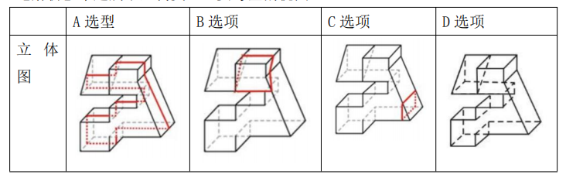
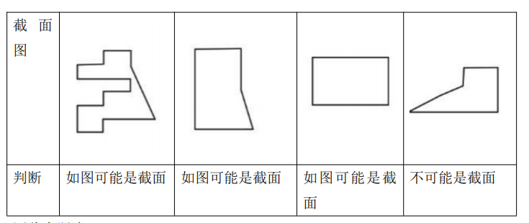
D项：【不能共存】竖切可以得到长方形，竖切也可以得到直角梯形，但两个图形不能同时得到，不能共存。
因此本题选D。

【来源】 2019年上半年事业单位联考《职测》真题（C类）第51题

第52题
【知识点】 重构类
【答案】 A
【解析】 本题属于重构类，主要考查展开图。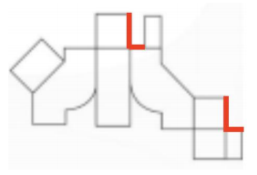上侧的小矩形不能是竖向的，故排除B和C选项；下面的小矩形不能在右侧故排除B和D选项。因此本题选A。
【来源】 2019年上半年事业单位联考《职测》真题（C类）第52题

第53题
【知识点】 重构类
【答案】 D
【解析】 本题属于重构类，主要考查平面展开图（六面体）。
如下图所示：利用描线法或描点法可以得到答案：
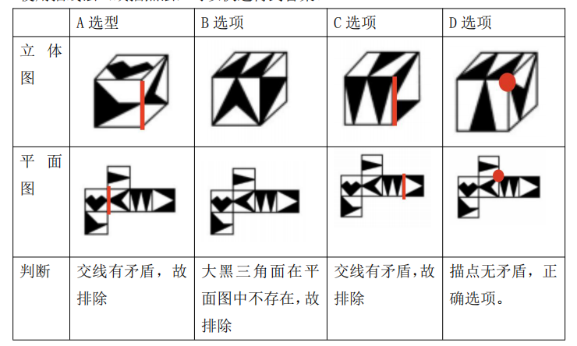
因此本题选D。
【来源】 2019年上半年事业单位联考《职测》真题（C类）第53题

第54题
【知识点】 重构类
【答案】 B
【解析】 本题属于重构类，主要考查三视图。
俯视图为平滑曲面无中间短交线，故排除A和D选项；
主视图为正方形孔，故排除A选项和C选项。
因此本题选B。
【来源】 2019年上半年事业单位联考《职测》真题（C类）第54题

第55题
【知识点】 重构类
【答案】 D
【解析】 本题属于重构类，主要考查剖视图。
具体截面如下：
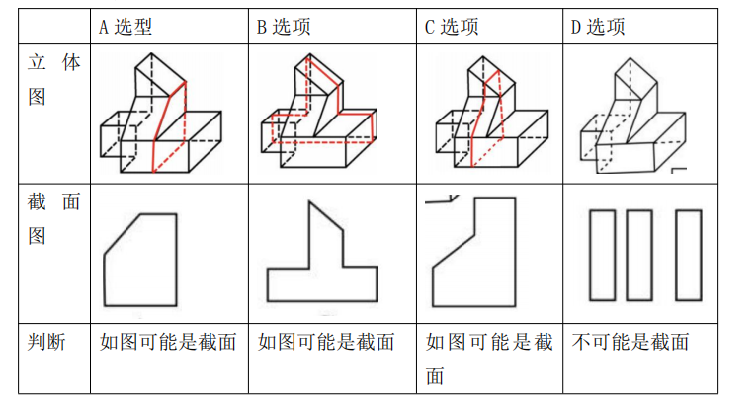
D项：【不能共存】矩形可以切出，但是三个矩形不能同时得到，不能共存。
因此本题选D。
【来源】 2019年上半年事业单位联考《职测》真题（C类）第55题

第56题
【知识点】 单定义
【答案】 C
【解析】 本题属于单定义，主要考查脉络型。定义脉络：高估自己实际水平，A项今年也能取得好成绩是基于以往比赛做出的推测，并非高估，不符合定义，排除；B项人们认为别人好并非对自己的高估，不符合定义，排除；C项觉得自己考得好的往往得低分，即高估自己的实际水平，符合定义，当选；D项成绩好的在其他方面也优秀，并没有自己对自身进行高估，不符合定义，排除。因此本题选C。
【来源】 2019年上半年事业单位联考《职测》真题（C类）第56题

第57题
【知识点】 多定义
【答案】 D
【解析】 本题属于多定义，主要考查匹配型。

旋耕机：有横轴式或立轴式旋转刀齿的工作部件，对应图示2。
铧式犁：全悬挂式农具，由一根横梁端部的厚重刃构成，对应3。
圆盘犁：利用凹面圆盘来耕翻。圆盘犁有圆盘，对应图示4。
深松机：改善深层土壤结构，未描述结构样式，但利用排除法可得，对应图示1。

图示1:深松机；
图示2:旋耕机；
图示3:铧式犁；
图示4:圆盘犁。

因此本题选D。
【来源】 2019年上半年事业单位联考《职测》真题（C类）第57题

第58题
【知识点】 多定义
【答案】 D
【解析】 本题属于多定义，主要考查辨析型。分析型思维：分解考察。综合性思维：联合考察。比较型思维：对比考察。A项有宗教信仰和无宗教信仰者的对比分析，应属于比较型思维，排除；B项从社会发展的角度分析，应是将犯罪问题进行了分解考察，属于分析型思维，排除；C项比较东西方文化差异和犯罪特点，属于比较型思维，排除；D项运用大数据分析网络言论属于将事物各个方面联合为整体进行考察，当选。因此本题选D。
【来源】 2019年上半年事业单位联考《职测》真题（A类）第60题,2019年上半年事业单位联考《职测》真题（C类）第58题,2019年上半年事业单位联考《职测》真题（D类）第57题

第59题
【知识点】 多定义
【答案】 A
【解析】 本题属于多定义，主要考查辨析型。内归因：将行为归因于人格、动机、情绪以及努力程度等这些个人特征外归因：将行为归因于机遇、他人影响、工作任务难度等外部条件,A项将考试不及格的行为归因于自身的个人特征，属于内归因，当选；B项将夺魁归因于自身的努力，属于内归因，排除；C项将婚后矛盾归因于丈夫，即他人影响，属于外归因，排除；D项明明是自身失败却说主动放弃，由于比赛不靠谱，属于欺骗，排除。因此本题选A。
【来源】 2019年上半年事业单位联考《职测》真题（A类）第64题,2019年上半年事业单位联考《职测》真题（B类）第59题,2019年上半年事业单位联考《职测》真题（C类）第59题

第60题
【知识点】 单定义
【答案】 A
【解析】 本题属于单定义，主要考查脉络型。定义要件：其他因素不变的条件下，商品价格和需求量负相关。A项品牌服装降低价格，提高销量，价格和销量为负相关关系，当选；B项价格降低，但需求并未提高，并非负相关关系，排除；C项销量增加的同时售价也提高，为正相关关系，排除；D项涨幅大的股票受追捧，即价格提高需求增大，排除。因此本题选A。
【来源】 2019年上半年事业单位联考《职测》真题（A类）第57题,2019年上半年事业单位联考《职测》真题（C类）第60题,2019年上半年事业单位联考《职测》真题（D类）第56题

第61题
【知识点】 集合类
【答案】 A
【解析】 本题属于集合类，主要考查包容和并列关系。
图中①与②、③无交叉，③和②是包容关系
A项①能被23整除的正整数，例如：23、46、69……，②6的因子是1、2、3、6（因子就是所有可以整除这个数的数），所以①和②并无交叉，③10以内的正整数包含1、2、3、6，③和②是包容关系，当选；
B项①20的因子1、2、4、5、10、20，与②40以内的正整数是包容关系，排除；
C项①50以内的正整数和②能被41整除的正整数（41、82…..）是交叉关系，与题干图示逻辑关系不一致，排除；
D项①100以内的正整数和②87的因子（1、3、29、87）是包容关系，与题干图示逻辑关系不一致，排除。
因此本题选A。
【来源】 2019年上半年事业单位联考《职测》真题（C类）第61题

第62题
【知识点】 集合类
【答案】 C
【解析】 本题属于集合类，主要考查交叉关系。
图中①和②无交叉，①和③为交叉关系，②和③也为交叉关系。
A项①和②有交叉，10既是2的倍数也是5的倍数，排除；
B项红光和蓝光都属于可见光，均为包容关系，①和③为包容关系，②和③也为包容关系，排除；
C项①和②无交叉，①美洲国家和③议会制国家为交叉关系，②亚洲国家和③议会制国家也为交叉关系，当选；
D项①和②有交叉，有的工人是农民，排除。
因此本题选C。
【来源】 2019年上半年事业单位联考《职测》真题（C类）第62题,2020年下半年事业单位联考《职测》真题（E类）-7月第78题

第63题
【知识点】 映射类
【答案】 B
【解析】 本题属于映射类，主要考查充分条件。
若X＞3 且 Y＞2，则 X+Y＞5。
A项：若a＞b且b=c，则a＞c，并非a＜c，排除；
B项：若三角形且等边，则是等腰三角形，与题干逻辑关系一致，当选；
C项：若男女且血缘关系，不一定是父女，还可能是母子，排除；
D项：若冬天且严寒，不一定下雪，排除。
因此本题选B。
【来源】 2019年上半年事业单位联考《职测》真题（C类）第63题

第64题
【知识点】 集合类
【答案】 C
【解析】 本题属于集合类，主要考查组成关系。
客房是宾馆的组成部分，宾馆中有客房。
A项：小麦是庄稼的一种，二者是种属关系，排除；
B项：战争导致很多难民的出现，二者是因果关系，排除；
C项：书籍是书店的组成部分，书店中有书籍，与题干关系一致，当选；
D项：唐人街是中国人在其他国家的聚集地，二者不是组成关系，排除。
因此本题选C。
【来源】 2019年上半年事业单位联考《职测》真题（A类）第66题,2019年上半年事业单位联考《职测》真题（C类）第64题,2019年上半年事业单位联考《职测》真题（D类）第61题

第65题
【知识点】 映射类
【答案】 D
【解析】 本题属于映射类，主要考查顺承关系。
维修故障，属于动宾短语，且先出故障后维修，属于顺承关系。
A项日出日落是两种不同的太阳状态，循环交替，并无明确谁先谁后，排除；
B项月圆月缺是两种不同的月亮状态，循环交替，并无明确谁先谁后，排除；
C项鼓掌是庆祝的一种方式，排除；
D项先借贷后还款，二者符合顺承关系，当选。
因此本题选D。
【来源】 2019年上半年事业单位联考《职测》真题（A类）第68题,2019年上半年事业单位联考《职测》真题（C类）第65题,2019年上半年事业单位联考《职测》真题（D类）第63题

第66题
【知识点】 映射类
【答案】 B
【解析】 本题属于映射类，主要考查辩关系。
销售与购买同时发生，销售者进行销售的动作，购买者进行购买的动作，有一组相对的主体。
A项分析和综合的主体可以是一个，也并非同时发生，排除；
B项胜利和失败同时发生，胜利者得到的结果是胜利，失败者得到的结果是失败，有一组相对的主体，与题干关系一致，当选；
C项团结和分裂并无相对主体，可以是相同一群主体，排除；
D项繁衍和消亡并无相对主体，可以是相同一群主体，排除。
因此本题选B。
【来源】 2019年上半年事业单位联考《职测》真题（A类）第67题,2019年上半年事业单位联考《职测》真题（B类）第61题,2019年上半年事业单位联考《职测》真题（C类）第66题,2019年上半年事业单位联考《职测》真题（D类）第62题

第67题
【知识点】 集合类
【答案】 B
【解析】 本题属于集合类，主要考查并列关系。
火车、汽车、飞机均为交通工具，三者为并列关系。
A项：瓜子是指瓜的种子，与冬瓜南瓜等瓜并非并列关系，排除；
B项：白菜、苋菜、空心菜均属于蔬菜，三者为并列关系，当选；
C项：口服药和中药是交叉关系，口服药和西药也是交叉关系，排除；
D项：空调和冰箱都属于家电，属于种属关系，排除。
因此本题选B。
【来源】 2019年上半年事业单位联考《职测》真题（A类）第70题,2019年上半年事业单位联考《职测》真题（C类）第67题,2019年上半年事业单位联考《职测》真题（D类）第65题

第68题
【知识点】 集合类
【答案】 D
【解析】 本题属于复合类，主要考查地点对应关系和组成关系。
驾驶室是驾驶员的工作地点，驾驶室是动车的必然组成部分。
A项：播音室是播音员的工作地点，播音是播音员的工作内容，排除；
B项：运输机是飞行员的工作地点，但运输机并非跑道的组成部分，排除；
C项：博物馆是讲解员的工作地点，但博物馆并不是城市的必然组成部分，有的城市没有博物馆，排除；
D项：收银台是收银员的工作地点，收银台是超市的必然组成部分，当选。
因此本题选D。
【来源】 2019年上半年事业单位联考《职测》真题（A类）第72题,2019年上半年事业单位联考《职测》真题（C类）第68题,2019年上半年事业单位联考《职测》真题（D类）第67题

第69题
【知识点】 映射类
【答案】 C
【解析】 本题属于映射类，主要考查原材料-成品对应关系。
石头可以作为墓碑的原材料，石头也可以作为工艺品的原材料，均属于原材料-成品对应关系。
A项：蜂王浆是蜂蜜的一种，蜂蜜也不是蜂胶的原材料，蜂胶是蜂为保证蜂巢的严密性而用植物芽孢和树脂酿造的产物，排除；
B项：醪糟是米酒的一种，二者为种属关系，高粱并非米酒原材料，糯米才是，排除；
C项：树木是纸张的原材料，树木也是家具的原材料，与题干关系一致，当选；
D项：高铁和地铁都在铁轨上运行，排除。
因此本题选C。
【来源】 2019年上半年事业单位联考《职测》真题（A类）第73题,2019年上半年事业单位联考《职测》真题（B类）第64题,2019年上半年事业单位联考《职测》真题（C类）第69题,2019年上半年事业单位联考《职测》真题（D类）第68题

第70题
【知识点】 集合类
【答案】 B
【解析】 本题属于集合类，主要考查组成关系。
A项月亮是行星，菊花可以是花丛的组成部分，排除；
B项恒星是宇宙的组成部分，花朵是花丛的组成部分，对应正确，当选；
C项太阳是恒星，种属关系，草丛和花丛都属于植物景观，为并列关系，排除；
D项恒星是天体，为种属关系，花海由多个花丛共同组成，为组成关系，排除。
因此本题选B。
【来源】 2019年上半年事业单位联考《职测》真题（A类）第74题,2019年上半年事业单位联考《职测》真题（C类）第70题,2019年上半年事业单位联考《职测》真题（D类）第69题

第71题
【知识点】 平行结构
【答案】 B
【解析】 本题属于平行结构。
题干结构为：A（植物）→B（需要水分），C（我）→非A（植物）；因此C（我）→非B（需要水分），即“否前推否后”。
A项：A（小高）→B（老师），A（小高）→C（不迟到）；因此B（老师）→C（不迟到），与题干不一致，排除；
B项：A（中小学生）→B（努力），C（小李）→非A（中小学生）；因此C（小李）→非B（努力），否前推否后，与题干一致，当选；
C项：A（大学生）→B（喜欢参加社会实践），C（小张）→A（大学生）；因此C（小张）→B（喜欢参加社会实践），肯前推肯后，与题干不一致，排除；
D项：A（经常锻炼）→B（身体好），C（小朱）→非B（身体不好）；因此C（小朱）→非A（不经常锻炼），否后推否前，与题干不一致，排除。
因此本题选B。
【来源】 2019年上半年事业单位联考《职测》真题（C类）第71题

第72题
【知识点】 分析推理
【答案】 D
【解析】 本题属于分析推理类，主要考查信息匹配。
（1）莲藕排骨汤XXX水煮牛肉（水煮牛肉XXX莲藕排骨汤）；
（2）干煸豆角XXX拔丝地瓜；
（3）蓝莓山药要么第一个，要么最后一个；
（4）干煸豆角先于莲藕排骨汤；
根据条件（1）和（2）可知，每个条件各占5个位置，并且根据条件（3）蓝莓山药要么第一个，要么最后一个可知，除蓝莓山药以外一共有6个连着的位置可供其余菜选择；干煸豆角和拔丝地瓜的前后顺序确定，结合条件（4）干煸豆角先于莲藕排骨汤，所以对于这6个连着的位置可能出现的情况有三种：
第一种：“干煸豆角、莲藕排骨汤、X、X、拔丝地瓜、水煮牛肉”；
第二种：“干煸豆角、水煮牛肉、X、X、拔丝地瓜、莲藕排骨汤”；
第三种：“水煮牛肉、干煸豆角、X、X、莲藕排骨汤、拔丝地瓜”。
蓝莓山药可能在这6个位置之前，也可能在之后。
A项：题干三种情况中，酸菜鱼均不可能在第二个位置，该项不可能为真，排除；
B项：题干三种情况中，干煸豆角只能在第一个、第二个或第三个位置出现，该项不可能为真，排除；
C项：题干三种情况中，莲藕排骨汤均不可能在第四个位置，该项不可能为真，排除；
D项：在第二种情况下，且蓝莓山药排在第七个位置时，水煮牛肉在第二个位置；或者在第三种情况下，且蓝莓山药排在第一个位置时，水煮牛肉在第二个位置，可能为真，当选。
因此本题选D。
【来源】 2019年上半年事业单位联考《职测》真题（C类）第72题

第73题
【知识点】 翻译推理
【答案】 C
【解析】 本题属于翻译推理，主要考查单句翻译。翻译题干：甲：盈利且人民币升值→股票上涨；乙：进出口贸易顺差持续加大→人民币升值丙：持续进行产业结构升级→进出口贸易顺差持续加大结合乙、丙可得：持续进行产业结构升级→进出口贸易顺差持续加大→人民币升值A项甲的肯前肯后，正确；B项甲的否前不一定，正确；C项由乙丙的结合可知：若持续进行产业结构升级则人民币升值，再加上盈利，则肯前肯后股票一定上涨，不正确；D项丙的否后否前，正确。因此本题选C。
【来源】 2019年上半年事业单位联考《职测》真题（C类）第73题

第74题
【知识点】 论证类
【答案】 B
【解析】 本题属于论证类，主要考查演绎论证。
决定：用贷款购买房产
理由1：银行贷款利率低。
理由2：过去两年房价上涨，未来房产一定升值。
A项：两年后利率上涨削弱了论据，属于否定论据，排除；
B项：房价可能大幅下降，说明房产可能不会增殖，否定理由2，质疑决定；
C项：还款金额高于房租与房产是否升值无关，排除；
D项：离单位远近和房产升值无关，排除。
比较A项削弱论据和B项削弱论点，B项力度更强。
因此本题选B。
【来源】 2019年上半年事业单位联考《职测》真题（A类）第76题,2019年上半年事业单位联考《职测》真题（B类）第66题,2019年上半年事业单位联考《职测》真题（C类）第74题,2019年上半年事业单位联考《职测》真题（D类）第71题

第75题
【知识点】 原因解释
【答案】 C
【解析】 本题属于论证类，主要考查原因解释。患癌症女性对13年前饮食回忆有差异，健康女性则没有差异。A项脂肪摄入和生活水平的关系不能解释题干数据，排除；
B项后续生活事件影响回忆，但癌症和回忆的关系没有明确说明，排除；C项患癌症会导致记忆力减退，说明为何癌症患者记忆有差异，而健康人没有差异，是因为癌症使记忆力下降了，可以解释；D项癌症患者和健康人的饮食习惯是否相同是不明确的，排除。因此本题选C。
【来源】 2019年上半年事业单位联考《职测》真题（A类）第77题,2019年上半年事业单位联考《职测》真题（B类）第67题,2019年上半年事业单位联考《职测》真题（C类）第75题

第76题
【知识点】 论证类
【答案】 D
【解析】 本题属于论证类，主要考查对比论证。
已知前提：采用方案A的甲组学生平均分高于采用方案B的乙组学生。
已知结论：采用阅读方案A更有助于提高学生的阅读能力。
默认假设：控制唯一变量，排除其他影响因素。
A项：人数和平均分无直接关系，排除；
B项：均有所提高，但提高的幅度不清楚，排除；
C项：阅读能力不只包括阅读速度，排除；
D项：控制唯一变量，说明甲乙两组在方案实施前阅读能力相同，是论证成立的前提，当选。
因此本题选D。
【来源】 2019年上半年事业单位联考《职测》真题（A类）第78题,2019年上半年事业单位联考《职测》真题（B类）第68题,2019年上半年事业单位联考《职测》真题（C类）第76题,2019年上半年事业单位联考《职测》真题（D类）第72题

第77题
【知识点】 论证类
【答案】 A
【解析】 本题属于论证类，主要考查对比归纳论证。
观点：恒温动物为了对抗严寒才出现的。
A项：严寒天气出现后出现恒温动物，通过做比较支持结论，正确；
B项：人类抵御寒冷的功能变弱，与题干观点不一致，排除；
C项：人类适应严寒天气，与恒温动物出现的原因无关，排除；
D项：人体器官的形成和恒温动物的出现原因无关，排除。
因此本题选A。
【来源】 2019年上半年事业单位联考《职测》真题（A类）第80题,2019年上半年事业单位联考《职测》真题（B类）第70题,2019年上半年事业单位联考《职测》真题（C类）第77题

第78题
【知识点】 论证类
【答案】 A
【解析】 本题属于论证类，主要考查观点型。
论点：新入职教师因不熟悉学校教学工作的相关规章制度导致较高的教学事故率。
A项：无关选项。新入职教师认为管理规定合理与否和教学事故发生率无关，论题不一致，当选；
B项：他因削弱。教学工作散漫导致教学事故，他因削弱，排除；
C项：他因削弱。新入职教师所带班级平均分低，即可能是由于学生自身使教学事故多发，他因削弱，排除；
D项：他因削弱。因熟悉环境而没有对教学工作重视导致教学事故，他因削弱，排除。
因此本题选A。
【来源】 2019年上半年事业单位联考《职测》真题（A类）第79题,2019年上半年事业单位联考《职测》真题（B类）第69题,2019年上半年事业单位联考《职测》真题（C类）第78题,2019年上半年事业单位联考《职测》真题（D类）第73题

第79题
【知识点】 论证类
【答案】 C
【解析】 本题属于论证类，主要考查对比论证。
观点：保持年轻的心态能延缓大脑衰老；
依据：心态更年轻比心态正常或偏老的大脑认知功能更强大。
A项75岁以上被试者的心态是不清楚的，属于无关选项，排除；
B项心态年轻者喜欢参加社交活动，但大脑认知功能情况不明确，排除；
C项举反例说明，大脑认知功能强的人心态并不年轻，能够削弱；
D项脑灰质是决定认知功能的关键因素，但心态是否会影响脑灰质是不清楚的，排除。
因此本题选C。
【来源】 2019年上半年事业单位联考《职测》真题（A类）第81题,2019年上半年事业单位联考《职测》真题（B类）第71题,2019年上半年事业单位联考《职测》真题（C类）第79题

第80题
【知识点】 论证类
【答案】 D
【解析】 本题属于论证类，主要考查演绎论证。
论据：人工甜味剂有助于特定肠道菌群的生长，这些细菌可以高效把能量转化为脂肪。
轮点：人工甜味剂会让人变胖。
A项：举小鼠的例子说明人工甜味剂会让人变胖，杀死其体内肠道细菌属于在小鼠身上进行对比实验说明有细菌变胖无细菌不胖，就说明变胖是由于小鼠肠道细菌，能够支持“人工甜味剂和变胖的关系”，排除；
B项：人工甜味剂使小鼠细菌繁荣，举例说明人工甜味剂有助于肠道菌群生长，能够支持“人工甜味剂和肠道菌群的关系”，排除；
C项：肥胖小鼠肠道菌群转入正常小鼠后使小鼠变胖，说明肠道菌群确实有导致肥胖的作用，能够支持“肠道菌群和变胖的关系”，排除；
D项：基因决定菌群结构，即甜味剂有可能不能改变菌群结构，也没有说明菌群结构和肥胖度之间的关系，不能加强。
因此本题选D。
【来源】 2019年上半年事业单位联考《职测》真题（A类）第85题,2019年上半年事业单位联考《职测》真题（B类）第75题,2019年上半年事业单位联考《职测》真题（C类）第80题

第81题
【知识点】 基础计算
【答案】 B
【解析】 本题为基础计算。学生总人数是能被5整除的4位数，则学生总人数的尾数是5或0，因为千位和个位相同，则尾数只能是5，人数有35个组，采用代入排除，代入A选项，尾数为0，不合题意，代入B选项，143×35=5005，满足题目所有条件。因此本题选B。
【来源】 2019年上半年事业单位联考《职测》真题（C类）第81题

第82题
【知识点】 给定时间类
【答案】 C
【解析】 本题为工程问题。由此可以赋值工作总量为120，则甲、乙效率为12，甲、丙效率为8，三队合作效率为15。则乙的效率为15-8=7，丙的效率为15-12=3，甲的效率为12-7=5，则乙和丙合作的效率是甲单独做效率的（7+3）÷5=2倍。因此本题选C。
【来源】 2019年上半年事业单位联考《职测》真题（C类）第82题

第83题
【知识点】 基本方程（组）
【答案】 C
【解析】 本题为基本方程问题。如果每人7万元，则刚好平均分配给m-n人，可知总人数为m-n人，总钱数=7（m-n）=7m-7n，每人5万元余m万元，总钱数=5（m-n）+m=6m-5n，7m-7n=6m-5n，解得m=2n。因此本题选C。
【来源】 2019年上半年事业单位联考《职测》真题（C类）第83题

第84题
【知识点】 效率制约类
【答案】 D
【解析】 本题为工程问题。甲乙完成工程时间比为2:3，则效率比为3:2，赋值甲的效率为3，乙的效率为2，甲做20天，两队合作60天完成工作，可得总量=3×20+5×60=360，甲工作x天，乙工作y天完成工作可得3x+2y=360，化简可得y=180-1.5x。因此本题选D。
【来源】 2019年上半年事业单位联考《职测》真题（C类）第84题

第85题
【知识点】 基础费用
【答案】 A
【解析】 本题为费用问题。设台式机销售x台，笔记本销售y台，由题意知2000x＋3500y＝80000，化简得4x＋7y＝160…①，而利润为（3000－2000）x＋（4800－3500）y＝1000x＋1300y…②，将①代入②可得总利润为40000－450y,当y最小时，利润最大，由①式知y最小为8，代入得最大利润为40000-450×8＝36400。因此本题选A。
【来源】 2019年上半年事业单位联考《职测》真题（C类）第85题

第86题
【知识点】 变化最值
【答案】 C
【解析】 本题为费用问题。设招聘x名新员工，最大利润为＝（100＋x）（50－0.2x）＝-0.2x²+30x+5000，当x＝-b/2a＝-30/2/(-0.2)＝75，即x＝75时，利润最大。因此本题选C。
【来源】 2019年上半年事业单位联考《职测》真题（C类）第86题

第87题
【知识点】 策略制定
【答案】 A
【解析】 本题属于策略制定。由表格知1-5月参照物价格的增长规律为每月（环比）增长0.1元/千克，于是6月参照物价格为1+0.1=1.1元/千克。5月目标物价格的环比增速为（6-6.25）/6.25=-1/25=-4%，那么6月的目标物价格为6×(1-4%)=5.76。则6月份安全指数θ=目标物价格/参照物价格=5.76/1.1≈5.24，因此本题选A。
【来源】 2019年上半年事业单位联考《职测》真题（C类）第87题

第88题
【知识点】 策略制定
【答案】 D
【解析】 本题考查策略制定。7月目标物的价格为6(1+X)²，参照物的价格为(1+2X)²，6(1+X)²+(1+2X)²=5.5，化简得10X²+16X+1.5=0，解得X=-1.5（舍弃）或X=-0.1。将X=-0.1代入，依据安全指数的公式，求得7月的θ=7.6，因此本题选D。
【来源】 2019年上半年事业单位联考《职测》真题（C类）第88题

第89题
【知识点】 策略制定
【解析】 根据表中数据：10万元以内的销售提成占比1.2%，则销售额是10万元时，所得提成为100000×1.2%=1200 元；超过10万不超过15万部分的销售提成占比0.5%，则销售额是15万元时，所得提成为100000×1.2%+50000×0.5%=1450 元；超过15万元不超过20万元部分的销售提成占比0.8%，则销售额是20万元时，所得提成为100000×1.2%+50000×0.5%+50000×0.8%=1850元，因此销售额应介于15万至20万之间。假设销售额是x，列方程（x-150000）×0.8%+1450=1800，得x=193750，因此本题选B。
【来源】 2019年上半年事业单位联考《职测》真题（C类）第89题

第90题
【知识点】 策略制定
【答案】 B
【解析】 本题属于策略制定。根据题目可知，最便宜的甲型设备每台1万元，两种设备卖了21台，所以销售额一定超过20万元。获得的总提成是2300元，而20万元以内部分的提成等于100000×1.2%+50000×0.5%+50000×0.8%=1850元。设销售额是x，列方程（x-200000）×1%+1850=2300元，解得x=245000元=24.5万元，再设甲型设备销售a台，则乙型设备销售21-a台，列方程1×a+1.5×（21-a）=24.5，可得a=14，因此本题选B。
【来源】 2019年上半年事业单位联考《职测》真题（C类）第90题

第91题
【知识点】 简单计算
【答案】 C
【解析】 本题为简单计算问题。
根据文字材料，如小张2017年某个月完全不使用套餐外移动通讯服务，他需要缴纳1、每月语音套餐费用48元， 2、每月短信包10元；3、每月移动流量套餐费40元，共48+10+40=98元，因此本题选C。
【来源】 2019年上半年事业单位联考《职测》真题（C类）第91题

第92题
【知识点】 直接读数
【答案】 A
【解析】 本题为直接读数问题。根据文字材料可知小张的套餐内包含当月国内主叫通话200分钟，当月200条短信，当月700MB国内移动数据流量，根据上表数据简单读数可知主叫、短信和流量均高于这三个数字的有2月（205分钟，207条，1967MB）、9月（213分钟，280条，800MB）、12月（286分钟、430条、794MB），共计三个月份。因此本题选A。
【来源】 2019年上半年事业单位联考《职测》真题（C类）第92题

第93题
【知识点】 简单计算
【答案】 B
【解析】 本题为简单计算问题。根据上表直接读数可知2017年流量资费最多的月份为10月（2676MB），流量资费第二多的月份为2月（1967MB），根据文字材料可知“每月移动流量套餐费40元，包含当月700MB国内移动数据流量，超出套餐后，系统提供0.25元/1MB、10 元/100MB和60元/1024MB的三种可叠加流量包，并自动选择价格最低的组合（单个流量包可以不用完）作为用户当日套餐外流量资费标准”。10月份，套餐外流量使用2676－700＝1976MB，购买两个60元/1024MB的流量包价格最合适，则10月移动流量资费为40＋60×2＝160元。2月份，套餐外流量使用1967－700＝1267MB，购买一个60元/1024MB流量包和三个10元/100MB流量包价格最低，则2月移动流量资费为40＋60＋10×3＝130元。可见10月与2月资费相差160－130＝30元。因此本题选B。
【来源】 2019年上半年事业单位联考《职测》真题（C类）第93题

第94题
【知识点】 简单计算
【答案】 C
【解析】 本题为简单计算问题。根据上表，第三季度为7、8、9月，主叫分钟分别为47、68、213，每月语音套餐费用48元，包含当月国内主叫通话200分钟，超出部分0.2元/分钟。 可见只有9月份有套餐外费用，为（213-200）×0.2=2.6元；
短信条数分别为128、104、和280，每月短信包10元，包含当月200条短信，超出部分0.1元/条。可见也是只有9月份有套餐外费用，为（280-200）×0.1=8元；
流量分别为890、930、800MB，每月移动流量套餐费40元，包含当月700MB国内移动数据流量，超出套餐后，系统提供0.25元/1MB、10 元/100MB和60元/1024MB的三种可叠加流量包，并自动选择价格最低的组合（单个流量包可以不用完）作为用户当日套餐外流量资费标准。可见三个月份分别超出190、230和100MB，7月选择10元/100MB的流量包较为合适，需2个，花费20元；8月选择2个10元/100MB的流量包和0.25元/1MB的流量包30个即可，需花费20+0.25×30=27.5元，9月选择10元/100MB的流量包即可，需要10元，总共花费为20+27.5+10=57.5元；
则最终套餐外总花费为2.6+8+57.5=68.1元，因此本题选C。
【来源】 2019年上半年事业单位联考《职测》真题（C类）第94题

第95题
【知识点】 综合分析
【答案】 C
【解析】 本题为综合分析问题。A选项，每月节省1元通讯费，则2017年12个月共节省12元。B选项，根据上表超出200分钟主叫的只有2月（超出205-200=5min）、9月（超出213-200=13min）和12月（286-200=86min），超出每分钟0.2元，若每月包含额外20分钟语音主叫，则2月节省5×0.2＝1元，9月节省13×0.2＝2.6元，12月节省20×0.2＝4元，共节省7.6元。C选项，根据上表超出200条短信的月份只有2月（超出207-200=7条）、3月（超出289-200=89条）、9月（超出280-200=80条）和12月（超出430-200=230条），超出每条0.1元，若每月包含额外40条短信，则2月节省7×0.1＝0.7（元），3月节省40×0.1＝4（元），9月节省40×0.1＝4（元），12月节省40×0.1＝4（元），共节省12.7元。D选项，根据上表可知需要用到套餐外1024MB流量包的只有2月（1967MB）和10月（2676MB），若1024MB套餐外流量包收费降至56元，则2月使用1个1024MB流量包，节省4元，10月使用2个1024MB流量包，节省8元，共节省12元。综上，可见选择每月额外40条短信节省最多。因此本题选C。
【来源】 2019年上半年事业单位联考《职测》真题（C类）第95题

第96题
【知识点】 实验设计
【答案】 C
【解析】 本题考查实验设计。在第一个实验中，塑料瓶整体没入水中，保持静态，合力为0。向上的力为“浮力+拉力”，向下的力为“重力”，满足“重力=浮力+拉力”。根据（3）可知，重力=2.4N，根据（4）可知，拉力=1.8N，故：浮力=重力-拉力=2.4-1.8=0.6N。因此本题选C。
【来源】 2019年上半年事业单位联考《职测》真题（C类）第96题

第97题
【知识点】 实验设计
【答案】 A
【解析】 本题考查实验设计。从实验1可知，塑料瓶所受的浮力为0.6N，塑料瓶体积不变，完全浸没水中时所受到的浮力也不变，结合实验2，当塑料瓶重量为0.8N时下沉，0.5N时上浮，说明浮力小于重力就会下沉，浮力大于重力就会上浮，因此A正确，B错误；只要浮力是大于重力就不会下沉，无论物体多重，C项错误；物体是否沉入水中取决于浮力和重力的大小关系，与浮力显然有关，D错误。因此本题选A。
【来源】 2019年上半年事业单位联考《职测》真题（C类）第97题

第98题
【知识点】 实验设计
【答案】 D
【解析】 本题属于实验设计。根据①中的“然后”可知该步骤不是第一个步骤，排除B，根据①中的“观察吸管两端的变化”，猜测应该是最后一步，排除C；剩余A和D两个选项可以带入验证，A选项的⑥和③明显顺序错误，应该是最后放冰箱才对，排除A。该实验是证明“水变成冰后，体积增大”的现象，分以下几步“填满水——橡皮泥封装——冷冻观察——橡皮泥因水变冰后体积变大而被挤出”。其中：②④对应“填满水”，③⑤对应“橡皮泥封装”，⑥①对应“冷冻观察”，故顺序为②④③⑤⑥①。因此本题选D。
【来源】 2019年上半年事业单位联考《职测》真题（C类）第98题

第99题
【知识点】 实验设计
【答案】 D
【解析】 本题属于实验设计。A项，橡皮泥热缩冷涨无法导致冰柱从吸管中伸出来，反而可能导致橡皮泥在吸管内的部分膨胀撑坏吸管，错误；B项，若冰箱冷藏使得吸管变细，则要么吸管变细早于水结冰，此时会使水流出，不能形成冰柱，要么吸管变细晚于水结冰，此时可能导致吸管变细的过程被阻碍，无论如何都无法导致冰柱伸出吸管，错误；C项，冰箱中的水汽在吸管上凝结成冰柱不会形成外力将吸管内的冰柱推出吸管外，错误；D项，水结冰后体积增大可以解释实验结果，正确。因此本题选D。
【来源】 2019年上半年事业单位联考《职测》真题（C类）第99题

第100题
【知识点】 实验设计
【答案】 B
【解析】 本题属于实验设计。A项，原理是石头热胀冷缩，烈火焚烧使得岩石温度很高，处于膨胀状态，浇冷水之后外表面迅速降温收缩，而石头内部仍旧处于膨胀状态，导致岩石会开裂，没有利用实验原理，排除；B项，冬季浇水使得土壤结冰会使得冰的体积大于水的体积导致土壤被撑开，从而春季土壤变得松软，利用了实验原理，正确；C项，原理是盐水的凝固点比水低，在零度的时候盐水不会结冰，没有利用实验原理，排除；D项，原理是水结冰之后变得坚硬，没有利用实验原理，排除；因此本题选B。
【来源】 2019年上半年事业单位联考《职测》真题（C类）第100题

